2017年新疆公务员考试《行测》真题（兵团）
第一部分 客观题
一、单选题（本大题共107小题，第1-60题0.9分，第61-70题1分，第71-97题0.9分，第98-101题1.2分，第102题0.9分，第103-107题1.2分，共计100分）
1. (2017新疆)1986年9月，邓小平同志在会见波兰客人时说：“我们两国原来的政治体制都是从苏联模式来的。看来这个模式在苏联也不是很成功的。即使在苏联百分之百的成功，但是它能够符合中国的实际情况吗？能够符合波兰的实际情况吗？……我们现在提出政治体制改革，是根据我国的实际情况决定的。”邓小平同志上述论断主要体现的哲学道理是：
A. 矛盾具有普遍性
B. 矛盾具有特殊性
C. 内因对事物的发展起决定性作用
D. 联系具有条件性

2. (2017新疆)扶贫先扶志。弱鸟可望先飞，至贫可能先富，但能否实现“先飞”“先富”，首先要看我们头脑里有无这种意识。贫困地区完全可以依靠自身努力、政策、长处、优势在特定领域“先飞”，以弥补贫困带来的劣势。如果扶贫不扶志，扶贫的目的就难以达到，即使一度脱贫，也可能会再度返贫。“扶贫先扶志”体现的哲学道理是：
A. 外因是事物变化发展的重要条件
B. 内因是事物变化发展的根本原因
C. 发展就是前进性与曲折性的统一
D. 事物的普遍联系构成事物的发展

3. (2017新疆) 目前，我国的中心工作是全面建成小康社会。这个“全面”，既要城市繁荣，也不让农村凋敝；既要东部率先，也要西部开发、中部崛起、东北振兴；既要物质丰裕，也要精神丰富；既要金山银山，也要绿水青山。这就需要我们依据五大发展理念坚持：
A. 创新发展
B. 共享发展
C. 可持续发展
D. 协调发展

4. (2017新疆)2017年是两岸同胞打破隔绝状态开启民间交流的第30年。这30年来两岸同胞凝心聚力，推动交流合作，从无到有、从小到大，不断排除各种干扰破坏，探索出一条两岸关系和平发展的道路。两岸关系和平发展的政治基础是：
A. 坚持和平统一方针
B. 坚持一个中国原则
C. 坚持对外开放基本国策
D. 坚持高度自治基本原则

5. (2017新疆)《日出·印象》创作于1872年，画面展现了一个充满雾霭的海上早晨，一轮红日冉冉东升，港口、码头、舢板在雾中时隐时现，奔放的笔触和冷暖色彩的处理，使整个画面充满宁静与朝气。该画的作者是印象派画家：
A. 达·芬奇
B. 米开朗琪罗
C. 毕加索
D. 莫奈

6. (2017新疆)五环标志是世界范围内最为人们所广泛认知的奥林匹克运动会标志，它由（ ）这5个不同颜色的奥林匹克环套接组成，象征五大洲的团结以及全世界运动员友好的精神。
A. 蓝、黑、红、黄、绿
B. 蓝、黑、白、黄、绿
C. 灰、黑、白、黄、绿
D. 褐、蓝、红、黄、绿

7. (2017新疆)“一带一路”倡议为古丝绸之路赋予了时代内涵，为亚欧区域合作注入了新的活力。下列各国中，古代陆上丝绸之路没有经过的是：
A. 阿富汗
B. 美国
C. 沙特阿拉伯
D. 意大利

8. (2017新疆)根据行政处罚追究时效原则，违法行为自发生之日起（ ）内未被发现，不再给予行政处罚。法律另有规定的除外。违法行为有连续或者继续状态的，从行为终了之日起计算。
A. 2年
B. 3年
C. 4年
D. 5年

9. (2017新疆)张某因邻居李某常把车停在自家门口堵住出路而对李某怀恨在心，张某有听力但不会说话，因此请自己的亲戚与李某争论，然而李某多次口出恶言，张某气急之下用砖头将李某头部砸伤，经鉴定为轻微伤。依据《中华人民共和国治安管理处罚法》，对于张某：
A. 应当不予行政处罚
B. 应当给予行政处罚
C. 可以从轻或减轻处罚
D. 应当从轻或减轻处罚

10. (2017新疆)甲乙二人决定一同毒死丙，于是趁丙不在，由乙在门外放风，甲潜入丙房间内往丙水杯中下毒。第二天，乙发现丙并未中毒身亡，于是持刀将其杀死。上述案件中，甲属于：
A. 犯罪中止
B. 犯罪预备
C. 犯罪未遂
D. 犯罪既遂

11. (2017新疆)张某和杨某素有矛盾，某日，两人各纠集了一伙人，在一车站附近路段打架。在斗殴过程中，张某的同伙彭某持钢管追打杨某的背部，并夺走杨某携带的水果刀，持刀划伤对方两人的手臂、大腿，导致对方两人二级轻伤。上述案例中，张某和杨某的行为构成：
A. 寻衅滋事罪
B. 聚众斗殴罪
C. 招摇撞骗罪
D. 故意杀人罪

12. (2017新疆)相比普通的中性笔，使用碳素墨水钢笔书写的字迹能长期保存而不褪色，这是因为：
A. 墨水中的碳还原成稳定的物质
B. 墨水中的碳跟纸发生反应生成活泼的物质
C. 墨水中的碳被氧化成活泼的物质
D. 墨水中的碳的化学性质比较稳定

13. (2017新疆)安全色是表达安全信息的颜色。正确辨别安全色，可以使人们尽快对威胁安全和健康的物体和环境作出反应，以防止事故、危害发生。根据我国有关标准，含有“禁止、停止、消防和危险”意思的安全色是：
A. 红色
B. 蓝色
C. 黑色
D. 黄色

14. (2017新疆)在体操比赛中，我们经常能够看到运动员会在手或器械上擦一种白色粉末，这种白色粉末实际上是一种防滑的（ ），涂抹的目的是增加手掌与器械之间的摩擦力，防止从器械上脱手。
A. 氧化铜
B. 氧化铁
C. 氢氧化钠
D. 碳酸镁

15. (2017新疆)民谚“水上的葫芦沉不下去”，究其原因，主要是由于（ ），故只能漂浮在水面上。
A. 葫芦的体积小于水的体积
B. 葫芦的质量小于水的质量
C. 葫芦的密度小于水的密度
D. 葫芦的比热容小于水的比热容

16. (2017新疆)近年来，3D立体电影的流行给人们带来了身临其境的享受。3D立体电影能产生三维立体效果，主要是利用了（ ）和会聚功能这一原理。
A. 人双眼观察物体接收光源的差异
B. 人双眼观察物体的颜色的差异
C. 人双眼观察物体的视力的差异
D. 人双眼观察物体的角度的差异

17. (2017新疆)“乡愁是一湾浅浅的海峡，我在这头，大陆在那头”是余光中所写的脍炙人口的诗句。下列有关“这头”的说法，错误的是：
A. 位于我国东南沿海的大陆架上
B. 民族英雄郑成功曾收复此地
C. 在我国古代曾被称为“瀛洲”
D. 曾因《南京条约》沦为日本的殖民地

18. (2017新疆)（ ）是中国历史上唯一的正统女皇帝，也是即位年龄最大、寿命最长的皇帝之一。
A. 慈禧
B. 吕雉
C. 武则天
D. 萧绰

19. (2017新疆)唐太宗从波澜壮阔的农民战争中认识到人民群众力量的伟大，吸取隋朝灭亡的教训，非常重视老百姓的生活。他强调以民为本，常说：“民，水也；君，舟也。水能载舟，亦能覆舟。”唐太宗即位之初，下令轻徭薄赋，让百姓休养生息。唐太宗的执政措施实质上体现了（ ）思想。
A. 法家的“以法治国”
B. 墨家的“兼爱非攻”
C. 儒家的“仁政德治”
D. 道家的“自然无为”

20. (2017新疆)中国人民银行授权中国外汇交易中心公布，2017年9月15日银行间外汇市场人民币汇率中间价为1美元对人民币6.5423元。人民币汇率中间价持续走高，若不考虑其他因素的影响，下列说法正确的是：
A. 国税局出口退税将增加
B. 出口贸易型企业效益将提升
C. 出国旅游人数会增加
D. 海外购交易额将下降

21. (2017新疆)网络对儿童而言是一把双刃剑，一方面可以让儿童更早________现代人必备的网络知识和技能，为他们打开通往未知世界的大门；另一方面，过早触网也容易让儿童________于网络游戏等虚拟空间不能自拔，容易对儿童的正常学习和成长造成影响和干扰。
填入画横线部分最恰当的一项是：
A. 接触 沉溺
B. 触摸 享受
C. 了解 迷惑
D. 熟练 堕落

22. (2017新疆)一件保留着旧家具线条和质感的桌子或是储物架或是一张床，你能________到它所代表的那个时代的美好和情怀，四四方方、敦实简朴：那是小孩子骑着三只小轮子的童车串胡同的快乐；也是夏天院子里刚洗好的白床单，在阳光里________出的洗衣皂香。
填入画横线部分最恰当的一项是：
A. 体验 散逸
B. 感受 散发
C. 感应 散发
D. 触摸 散逸

23. (2017新疆)在诗的最后一节，诗人写出了现代文明的冲击对他本人的影响。从寥寥数笔的________中，我们不难体味到诗人对现代文明的大胆________。
填入画横线部分最恰当的一项是：
A. 描绘 捉弄
B. 刻画 嘲讽
C. 勾勒 嘲弄
D. 勾画 玩弄

24. (2017新疆)远处云烟缭绕、植被茂密的青山，以及行走在街头身着民族服饰的不丹人，足以________城市外观上的漏洞。廷布街头的不丹女人大多身穿宽袖窄身的“旗拉”，男人不少则穿着过膝长袍“帼”，服装的布料都是织造的，用的是自然布料，且以传统自然染料染成，即使远看也有一种________。
填入画横线部分最恰当的一项是：
A. 弥补 韵味
B. 补偿 风味
C. 抵偿 趣味
D. 填补 味道

25. (2017新疆)目前，我国杂技院团和杂技从业者以及杂技市场之间缺乏有效的________。杂技院团还未对市场有充分的了解，就________锁定目标，按照杂技先练技巧再拼接的传统方法把节目先排出来。这样虽然能保证杂技表演的质量，但未必是目前杂技演艺市场最为需要的。
填入画横线部分最恰当的一项是：
A. 磨合 精准
B. 磨合 盲目
C. 摩擦 精准
D. 摩擦 盲目

26. (2017新疆)如何去________隐藏在已千变万化了的各种学说背后尚未完全遗失的经典原貌，获得真实的体温和人格图谱，从而剥离后世僵化、变异、乏味、随心所欲的解读，尤其是那些自以为智慧的肢解和________，当是目前国学热当中应解决的重要问题。
填入画横线部分最恰当的一项是：
A. 探求 伪造
B. 搜寻 修改
C. 发掘 篡改
D. 挖掘 窜改

27. (2017新疆)《金陵小巷人物志》这本书在设计上________，几乎没有封面，直接以装订的第一页作为封面，从封面到内页，都选用了粗糙耐用、富有生活气息的牛皮纸，整本书像是块毛坯砖，________。“小人物”的精彩也在设计中得到了很好的体现。
填入画横线部分最恰当的一项是：
A. 独具匠心 素面朝天
B. 独具匠心 朴实无华
C. 突发奇想 素面朝天
D. 突发奇想 朴实无华

28. (2017新疆)人们曾经________的奇妙技术实际上已经在无声无息中应用到日常生活的方方面面。对于很多都市人来说，比朋友更重要的智能手机中的每一个应用，都是人工智能程序为用户________的生活规划。
填入画横线部分最恰当的一项是：
A. 渴求 量身打造
B. 希望 量身打造
C. 渴求 量体裁衣
D. 希望 量体裁衣

29. (2017新疆)看病“货比三家”造成医疗资源的巨大浪费，客观上也进一步________了“医生荒”。究其原因，一方面是患者对自身的疾病过于担忧和焦虑。从积极的角度来看，这是现在公众更加重视自身健康的表现，值得肯定，但是________，并不值得提倡；另一方面，则是患者对医生和医院缺乏信任，总想在不同的医院和医生之间进行反复比较和验证，一旦两个或者是多个医生给出的结论不一致，患者就更加担心和焦虑，只能去另寻高明，结果就陷入一种恶性循环。
填入画横线部分最恰当的一项是：
A. 加剧 过犹不及
B. 增加 物极必反
C. 加重 适可而止
D. 恶化 矫枉过正

30. (2017新疆)七夕________着传统女性乞巧习俗、忠贞不渝爱情观，被贴上现代时尚情人节的标签，已经愈加成为________传统文化的窗口，成为青年人眼中表达浪漫爱情的舞台。
填入画横线部分最恰当的一项是：
A. 承继 宣扬
B. 发展 弘扬
C. 沿袭 推广
D. 跟随 宣扬

31. (2017新疆)文物保护有时与大众的想法因出发点不同而会产生分歧，比如出于保护的考虑，很多墓葬遗址能不发掘就不发掘，________知道里面可能有价值连城的文物，________文物本身蕴含的历史价值和文化价值更重要。
填入画横线部分最恰当的一项是：
A. 因为 但
B. 不但 而且
C. 即使 但
D. 既 又

32. (2017新疆)制定一项公共政策时就算再________、未雨绸缪，也不能无视广大基层民众的心声，无视“公平”二字，否则只能成为________了。
填入画横线部分最恰当的一项是：
A. 管中窥豹 众叛亲离
B. 居安思危 无的放矢
C. 高谈弘论 千夫所指
D. 高瞻远瞩 众矢之的

33. (2017新疆)近年来，随着金融改革开放步伐加快，多层次资本市场建设稳步推进，金融市场创新日趋活跃，与金融密切相关的金融信息服务出现________的发展，但金融信息质量________，市场秩序有待健全规范。
填入画横线部分最恰当的一项是：
A. 突飞猛进 参差不齐
B. 日新月异 良莠不齐
C. 江河日下 泥沙俱下
D. 与日俱增 鱼目混珠

34. (2017新疆)全国政协工作________关注民生、保障民生、改善民生，这既是职责所在，更是党和人民的重托。________，对于各级党委、政府和领导干部来说，关注民生是最大的政治，改善和保障民生是最大的政绩。
填入画横线部分最恰当的一项是：
A. 专心致志 然而
B. 坚忍不拔 同样
C. 矢志不渝 同样
D. 持之以恒 然而

35. (2017新疆)保护好历史建筑，实质就是留住城市发展的________，让人真切________到城市的“昨天”“今天”与“明天”。我们并不________有历史的城市，但很多城市确实缺少“历史感”与“厚重感”。就此看，“不拆真遗存，不建假古董”，其实不是针对具体历史建筑的保护，而是强调对历史的敬畏，对人文本位的回归。
填入画横线部分最恰当的一项是：
A. 痕迹 感受 存在
B. 文脉 体认 缺乏
C. 线索 了解 获得
D. 遗迹 领悟 缺少

36. (2017新疆)一直以来，家庭养老是中国式养老的重要方式，极大________了社会养老风险。不过，随着计划生育和人口流动因素的影响，“四个老人、一对夫妻和一个孩子”的家庭模式，使家庭养老功能________。目前，中国式养老大致有三种方式：家庭养老、社区养老和机构养老。其中，机构养老除国家投资的养老院外，需求最大的是一般工薪阶层消费水平可以负担的养老院，但这类养老院________。而无论是哪种养老，背后都藏着两本账：经济账和感情账。
填入画横线部分最恰当的一项是：
A. 承担 减弱 供过于求
B. 减轻 强化 于事无补
C. 舒缓 失去 事倍功半
D. 缓解 弱化 供不应求

37. (2017新疆)回望一些官员的成长史，他们可以从农村子弟里脱颖而出，________不能保持赤子之心，归根结底是在权力欲前飘飘然了，忘了自己的出身和初心。要真正为人民服务，就需要把人民放在心中，________口头上用“农民的儿子”标榜自己，________如法炮制来博取同情，毫无疑问，都只是把他们自己放在心中。填入画横线部分最恰当的一项是：
A. 却 凡是 或是
B. 但 如果 就
C. 却 因为 所以
D. 但 即使 但是

38. (2017新疆)魔术是一门________的艺术，要想产生惊奇的效果，就要制造假象，将物体真实的状态________起来。一般，魔术师们总是会将各种物体藏起来，让人们对物体的状态产生错误的想象，而事实上，魔术表演还能制造出更加有趣的________：比如，在观众的脑子里创造出一件并不存在的魔术道具。
填入画横线部分最恰当的一项是：
A. 真实 展现 幻觉
B. 误导 隐藏 错觉
C. 错误 掩盖 想象
D. 欺骗 珍藏 画面

39. (2017新疆)________，之所以医疗领域出现今天的状况，也和我国的财政投入不足有关。但是医改是世界性难题，即便是发达国家也没有探索出合理的模式。所以不能________中国的医疗体系，毕竟改革开放后的几十年医疗事业的成就是________的。尤其是近年来，我国的社会保障制度的范围逐步扩大更起到了兜底的作用。
填入画横线部分最恰当的一项是：
A. 不可否认 求全责备 有目共睹
B. 众所周知 吹毛求疵 众目睽睽
C. 不置可否 斤斤计较 熟视无睹
D. 无可非议 评头品足 尽人皆知

40. (2017新疆)在身份社会逐渐向专业社会过渡的当下，社会分工的精细化蕴含着“专业人做专业事”的价值追求。代驾作为一个新兴职业，不仅需要扎实的驾驶技能、丰富的驾驶经验，也需要从业者遵循相应的职业规范和职业伦理。只有这样，才能实现代驾与消费者的互信互惠。
这段文字意在强调：
A. 社会分工精细化对当代社会的影响
B. 代驾职业产生的原因
C. 代驾职业需要专业化与规范化
D. 代驾从业者在职业规范和职业伦理上有所缺失

41. (2017新疆)在人类历史早期，城市普遍是沿河流或冲积平原而建立的。这样的地方有充足的水源，土壤肥沃，利农耕，河流便于运输，还可作为天然的军事防御屏障。这类城市，由早期在河流的一侧逐渐扩展至河流的两岸，由于受到河流的影响以及被河流分割，所以其形状都是不规则的几何体。世界四大文明古国都是以河流为依托发展起来的。根据这段话，下列说法正确的是：
A. 在古代不存在设计得方方正正、匀匀称称的城市
B. 早期的城市主要是港口城市，其经济地位远比政治地位更重要
C. 不规则的几何体是人类历史早期城市的普遍形状
D. 世界四大文明古国沿河而建，易守难攻，因此是重要的军事要塞

42. (2017新疆)“假疲劳”不光出现在运动时，其实人生的每一次尝试或者探索，都会遇到“假疲劳”的困扰。要完成一项任务，接手一份工作，开始时顺风顺水，进展迅速，但随着过程的推进，碰到的问题越来越多，遇到的困难越来越大，需要不断支出精力和体力，难免心生倦怠，甚至质疑自己的能力。然而，越是到了“乳酸”积累的峰值，越不应轻言放弃，面对虚假疲劳的“杯弓蛇影”畏葸不前。这段文字中的“乳酸”指的是：
A. 所能汲取的新能量
B. 遇到的困难与挫折
C. 逃避责任的借口
D. 个人成就及荣誉

43. (2017新疆)习近平总书记多次用“墩墩苗”来比喻年轻干部的成长。墩苗，正是抑制幼苗茎叶徒长、促进根系发育，让庄稼耐得住旱涝、扛得住风雨。年轻干部坚持在基层滚出一身泥巴味、与群众建立真感情，才可能出政绩、得信任，迎来真正向上的成长。
最适合做这段文字标题的是：
A. 行动最有说服力
B. “向下”与“向上”的辩证法
C. 基层锻炼需坚守“初心”
D. 年轻干部“向下”方能“向上”

44. (2017新疆)睡眠瘫痪症通常发生在刚入睡或是将醒未醒时，患者觉得自己已醒过来，可以听见周遭的声音及看到周遭的影像，但是除了眼球外全身无法动弹，连呼喊也无法发出。有的人会伴发视觉、听觉和触觉上的幻觉，感觉就像真实发生一般，个别人还会感到自己灵魂出窍。据美国《科学探索杂志》报道，睡眠瘫痪通常持续几秒钟到一分钟。多数人在这个时候会觉得恐慌，所幸这种情形多半在几分钟内会自己慢慢地或突然地恢复肢体的动作。
这段文字主要谈论的是：
A. 睡眠瘫痪症对健康的危害
B. 如何预防睡眠瘫痪症
C. 睡眠瘫痪症的成因
D. 睡眠瘫痪症的症状

45. (2018天津)城市减灾没有终止点，恰恰是减灾驱策着一座城市不断夯实功能，深挖基础。即使在发达国家的城市，一场风暴、一场大雪、一次大雨使城市困扰或瘫痪也是不时发生的。人们交口称赞的巴黎“地下宫殿”，在近日法国遭遇的强降雨天气中，也显现出疲惫，包括巴黎在内的中央大区和大巴黎地区等19个省发生了洪水灾害。由此可见，“下水道良心”如巴黎，同样面临自身的问题，自然灾害面前，城市建设有与时俱进的课题。
最适合做这段文字标题的是：
A. 城市发展是漫长的建设过程
B. 发展仍是城市建设的一项中心工作
C. 城市减灾是长久课题
D. 城市减灾的疑难杂症

46. (2017新疆)在说服他人时，如果你和颜悦色地用提问的方式代替命令，并给人以维护自尊和荣誉的机会，气氛就是友好而和谐的，说服也就容易成功；反之，在说服时不尊重他人，拿出一副盛气凌人的架势，那么说服多半是要失败的。毕竟人都是有自尊心的，就连三岁孩童也有他们的自尊心，谁都不希望自己被他人不费力地说服而受其支配。
这段文字意在强调：
A. 在我们的日常生活中，需要说服的对象有很多
B. 在说服他人时，应设法调节谈话的气氛
C. 说服他人时，要学会争取同情，以弱克强
D. 以刚治刚的方法在说服他人时不可取

47. (2017新疆)互联网给报纸带来了挑战，但这并不意味着报纸要和互联网势不两立。对于一种更为有效、更吸引受众的传播技术，报纸没有理由厌弃，完全可以为自己所用。在此轮改版中，很多报纸都强调了与基于互联网技术的新媒体融合，这是一个值得关注的转变，说明报人已经意识到了在目前的传播格局中应该做出改变。
这段文字意在强调报纸的改版应注重：
A. 提高发行速度
B. 借力新兴媒介
C. 寻求独特价值
D. 深耕特色新闻

48. (2017新疆)街道老了必然面临改造的命运，但城市文化、城市味道未必不能保存和延续下来。仔细研究那些消失的地方特色美食、知名老店，会发现它们往往不是消失于“市场的选择”。对城市来说，不能只有看得见的光鲜、摸得着的利益、便于量化的经济增长指标，更需要市井的味道、城市的记忆、百姓的情感。
这段文字意在强调：
A. 老街是城市文化的重要载体
B. 老街的消失是市场选择的结果
C. 老街改造的理由不够充分
D. 老街改造不能抹掉情感记忆

49. (2017新疆)大学生拥有的阅读观难以超脱于整个社会的阅读氛围与品质，但作为一个相对独立的群体，大学生的阅读习惯离不开大学教育在价值与方式上的牵引与涵养。比如，国外不少大学不仅对学生有经典阅读的要求，而且在课堂教育、考试中往往有对阅读能力的考查。相对来说，在我们的大学教育中，学生日常阅读能力与课堂学习及考试几乎是毫不相干的两个独立系统，考试前，学生突击一下考试大纲便可交差。
这段话意在强调：
A. 我国大学生的阅读观仍未形成
B. 阅读能力培养应与考试相挂钩
C. 我国大学应展现更强的阅读牵引力
D. 国外大学重视阅读能力的考查

50. (2017新疆)孤独，是需要我们有独处的时间，做到“如我所是”，完全不需要装扮、做作，不需要戴着帽子抽根烟来装深沉。诚然，如今的青年缺少一份孤独者的精神，上课、工作、陪伴、娱乐，哪怕仅剩下的一些边边角角的时间也都被电脑和手机无情地占据，空虚和寂寞是自然而然的结果。许多看似大脑活跃的时间，却完全没有用来思考，不论忙碌还是庸碌都没有留下一些独处的时间，白驹过隙的人生又何来理想？
这段话意在强调：
A. 独处时间的缺乏，让青年忽略了自身的理想
B. 素质教育的缺乏，让青年的学习变得模式化
C. 垃圾信息的过饱和，让青年不知思考为何物
D. “无脑”时间的过饱和，让青年没有了方向感

51. (2017新疆)青春洋溢、风华正茂之时，正是人生之路起步的关键处，这个阶段得打好基础、抓好养成。作家柳青说过：“人生的道路虽然漫长，但紧要处常常只有几步，特别是当人年轻的时候。”人生是单行道，起步错了难免绕弯路、走远路。上好人生的第一课，确立好人生的起跑线、基准线，才能让起跑成为起飞的开始。
与这段话蕴含的哲理相近的是：
A. 纸上得来终觉浅，绝知此事要躬行
B. 千淘万漉虽辛苦，吹尽狂沙始到金
C. 白日放歌须纵酒，青春作伴好还乡
D. 凿井者起于三寸之坎，以就万仞之深

52. (2017新疆)诗与画，是既异质、又相通的两种艺术形式。诗是语言听觉的艺术。“宣物莫大于言”，说清楚一件事的来龙去脉、曲折道理，非一幅画能表达明白，必须辅以语言文字；画是视觉造型的艺术，“存形莫善于画”，要把一件事物做具体逼真地描述，再多的文字语言不如配以一张画照来得清晰明了。诗与画的运用，是中国画在发展过程中所形成的一个重要特点，能使艺术效果达到最大化。作者认为，为使中国画的艺术效果达到最大化，诗与画的关系应是：
A. 各行其是
B. 唇亡齿寒
C. 和而不同
D. 珠联璧合

53. (2017新疆)香龙血树又名巴西木，为天门冬科龙血树属下的一个种，是一种原生于非洲的开花植物，生长于海拔600～2250米的高地。巴西木株形整齐优美，叶片宽大，富有光泽，苍翠欲滴，是著名的新一代室内观叶植物。它可以中小盆点缀书房、客厅和卧室等，显得清雅别致；大中型植株布置于厅堂、会议室、办公室等处，可较长期欣赏，颇具异国情调；尤其是高低错落种植的巴西木，枝叶生长层次分明，还可给人以“步步高升”之寓意。从这段文字中无法得知的信息是：
A. 香龙血树的地理分布
B. 香龙血树的形态特征
C. 香龙血树的观赏作用
D. 香龙血树的名称来源

54. (2017新疆)一则“用十几块钱的小苏打（碳酸氢钠）饿死了癌细胞”的新闻引发了争议。对此，专家指出，其实癌细胞是很难饿死的，因为其食粮——葡萄糖即便很少，癌细胞也会非常节约地利用，原因在于它有乳酸的帮助。但乳酸会分解成一个乳酸根和氢离子，因此小苏打（碳酸氢钠）的作用是，以碱基和氢离子结合，形成不稳定的碳酸，溶解在血液中，乳酸根不能单独帮助癌细胞获取葡萄糖。这时，再断了肿瘤的食粮，就可以很快杀死癌细胞。
下列对“小苏打”的叙述，与原文意思相符的是：
A. 小苏打分解乳酸后与氢离子结合
B. 小苏打能够阻碍癌细胞获取葡萄糖
C. 小苏打在化疗中有杀死癌细胞的作用
D. 小苏打能够阻断癌细胞的血供

55. (2017新疆)始建于明洪武十四年的小河口长城，由青砖修建而成，用白灰勾缝，其门窗也都雕刻着精美的花纹。如今，曾经饱经沧桑的长城砖面已经被抹成了水泥地，历史的印记已经不复存在。就一事一议而言，当地长城的修复工作似乎没有问题，不仅依法依规，还报请了上级审批通过，可就是这样一个层层“合规”的修缮工作，却把“最美野长城”一段一两公里的城墙与地面抹平，把起伏的墙垛与野性风貌用硬化路面所替代，不仅让文物保护的圈内人为之痛心，就连普通公众面对这样的修缮也难免气愤。
从这段文字可知作者对修缮小河口长城做法的态度是：
A. 中立
B. 支持
C. 批判
D. 讽刺

56. (2019福建)“心脏性猝死”是由于心脏舒张——收缩活动突然停止而导致的意外死亡，也就是心脏骤停。在美国，心脏性猝死是国民死亡的主要原因之一。即使病人幸存下来，病情也会对其生活质量和寿命造成毁灭性的影响，不仅增加了大量的医疗费用，也给社会和家庭带来了沉重的经济负担。美国杜克大学一位医学教授表示，这十个方法是心脏性猝死预防领域的首套综合性措施，有助于改善患者的护理和预后。
根据这段文字，作者接下来最可能谈论的是：
A. 美国医疗界对心脏性猝死的研究成果
B. 心脏性猝死为何在美国频繁发生
C. 心脏性猝死产生的具体原因是什么
D. 预防心脏性猝死的十项措施具体有哪些

57. (2017新疆)________________。在社会生活中，每个人都有自己的正当利益。维护自己的利益，同时也维护他人的利益，谓之正义。利与义的和谐，是社会生活中的人们共同追求的价值，也自然成为应共同遵守的道德规范和行为准则。但少数人为了谋求自己的私利，损害和侵蚀多数人的利益，违反规则而得不到制止和惩处，反而变本加厉，以至形成风气，违规行为就成了潜规则。
填入画横线部分最恰当的一项是：
A. 潜规则实际上是一种社会契约
B. 潜规则是公众利益和每个人正当权益的保障
C. 潜规则制约着社会生活的正常运行
D. 潜规则的本质是社会价值观被扭曲

58. (2017新疆)科学是什么？在中国科学院院士、清华大学教授张钹看来，科学就是________________。“这是科学的两层含义，不轻信就是怀疑，科学是建立在怀疑和批判的基础上，要对所有的东西抱怀疑的态度，说服了我，我才能相信它”，张钹解释说，“一个人科学知识缺乏，就会容易倾向于轻信。尊重科学规律则意味着，一旦认识到它是科学的，就要尊重其科学规律。”
填入画横线部分最恰当的一项是：
A. 怀疑和批判
B. 不轻信和尊重科学规律
C. 不轻信和敢于批判
D. 怀疑和尊重科学规律

59. (2017新疆)①汉武帝一锤定音，选择“相濡以沫”的儒术，使其成为治理天下的主流文化
②从此以后的两千多年，孔孟思想作为官方话语，规范、制约着政治、经济和文化的发展
③这场关乎文化核心价值的争论，一直延伸到西汉中期
④“相濡以沫”还是“相忘于江湖”的争论，成为先秦时期百家争鸣的核心话题
⑤这与当时社会的政治体制、经济模式是一致的
⑥在漫长的两千多年的时间里，物质与精神如此步调一致，显然包含着历史的必然性
将以上6个句子重新排列，语序正确的是：
A. ④③①②⑤⑥
B. ④③①⑤②⑥
C. ①③②⑤⑥④
D. ①③⑤②④⑥

60. (2017新疆)①首先，就饮食健康而言，种类要选当季的，烹饪时加入的调料尽量简单,别追求高盐高油的重口味
②科学研究证实，传统的花色朴素的陶瓷器，是相对健康的保鲜器皿
③其实生活中，也需要保留很多“土”法子
④这种沿袭了上千年的“土”方法，战胜了各种充满化学元素的高科技
⑤其次，就穿衣着装来说，选用的质料越自然、越朴实越好
⑥比如，为婴幼儿购买服装最好选择浅色、少印花、少图案的，艳丽的服饰往往加入了过多的染料，会成为健康的隐形“杀手”
将以上6个句子重新排列，语序正确的是：
A. ①②③⑥⑤④
B. ②④①⑥⑤③
C. ②④③①⑤⑥
D. ①②④③⑥⑤

61. (2017新疆)甲、乙两家公司生产同样的传感器，从2月开始甲公司每月产量不变，乙公司每月增加1倍。已知1月两家公司共生产传感器7200件，2月两家公司共生产传感器8600件，乙公司第一次月产量超过甲公司是在（ ）月。
A. 4
B. 5
C. 6
D. 7

62. (2017新疆)已知一形状为正六边形的跑道，边长为150米，甲、乙两人分别从两个相对的顶点同时出发，沿跑道相向匀速前进。两人第一次相遇时乙比甲多跑了50米，则甲、乙两人跑步的速度之比是：
A. 3∶5
B. 4∶5
C. 5∶3
D. 5∶4

63. (2017新疆)一个圆形的面积是54平方厘米，如果将该圆的半径变为原来的两倍，则该圆的面积变为（ ）平方厘米。
A. 81
B. 108
C. 162
D. 216

64. (2017新疆)某服装店进了一批短袖T恤，每件进价40元，以80元出售。但由于极端天气影响，这批T恤大批量积压。现老板打算将这批T恤打折处理，但要求利润率不低于10%，则最多能打（ ）折出售。
A. 4
B. 5
C. 5.5
D. 6.5

65. (2017新疆)甲、乙、丙三人，其中每两个人的年龄之和分别是55岁、58岁、63岁，那么这三个人中年龄最小的是（ ）岁。
A. 25
B. 26
C. 30
D. 33

66. (2017新疆)有两个烧杯各装有一些盐酸溶液，其中乙烧杯中的盐酸浓度是甲烧杯的3倍，甲烧杯中盐酸溶液的质量是乙烧杯的3倍，那么将甲、乙两烧杯溶液混合后的盐酸溶液的浓度可能为：
A. 10%
B. 15%
C. 31%
D. 35%

67. (2017新疆)甲企业有两台新旧程度不同的设备A和B，两台设备同时运作10小时可生产出920件零件，已知新设备A生产速度是旧设备B生产速度的1.3倍，设备A每小时能生产出多少件零件？
A. 52
B. 40
C. 30
D. 35

68. (2017新疆)某个品牌的罐装饼干中，有不同动物形状的饼干共100个，其中狮子形状的有30个，小猪形状的有40个，兔子形状的有30个。小明从罐中任意取出一把饼干，发现狮子形状的有10个，小猪形状的也有10个。此时，小明接着取出一个兔子形状饼干的概率是：
A. 1/2
B. 1/3
C. 3/8
D. 3/10

69. (2017甘肃)李明国庆节假期要做若干道英语试题，第一天做了这些试题的一半多1道，第二天做了剩下的一半多1道，第三天又做了剩下的一半多1道后，还剩1道试题。那么李明国庆节假期总共要做（ ）道英语试题。
A. 12
B. 16
C. 22
D. 24

70. (2017新疆)小明参加某趣味问答竞赛，一共50题，满分是100分，60分及格。答对一题得2分，答错一题扣2分。结果小明答完所有题目但是没有及格。小明最后发现，如果自己多答对2题就刚好及格。那么小明一共答错了（ ）题。
A. 12
B. 20
C. 34
D. 38

71. (2017新疆)从所给的四个选项中，选择最合适的一个填入问号处，使之呈现一定的规律性：
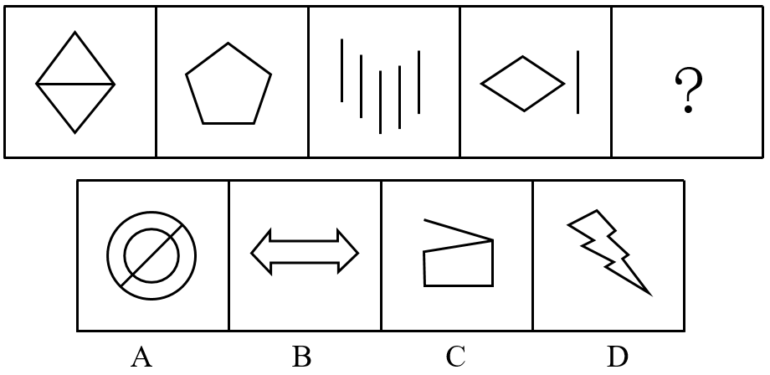

72. (2017新疆)从所给的四个选项中，选择最合适的一个填入问号处，使之呈现一定的规律性：
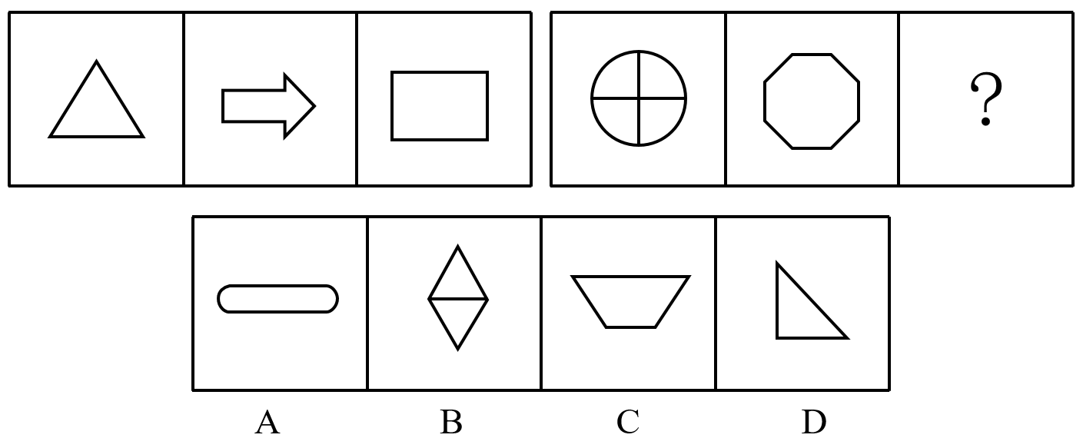

73. (2017新疆)从所给的四个选项中，选择最合适的一个填入问号处，使之呈现一定的规律性：
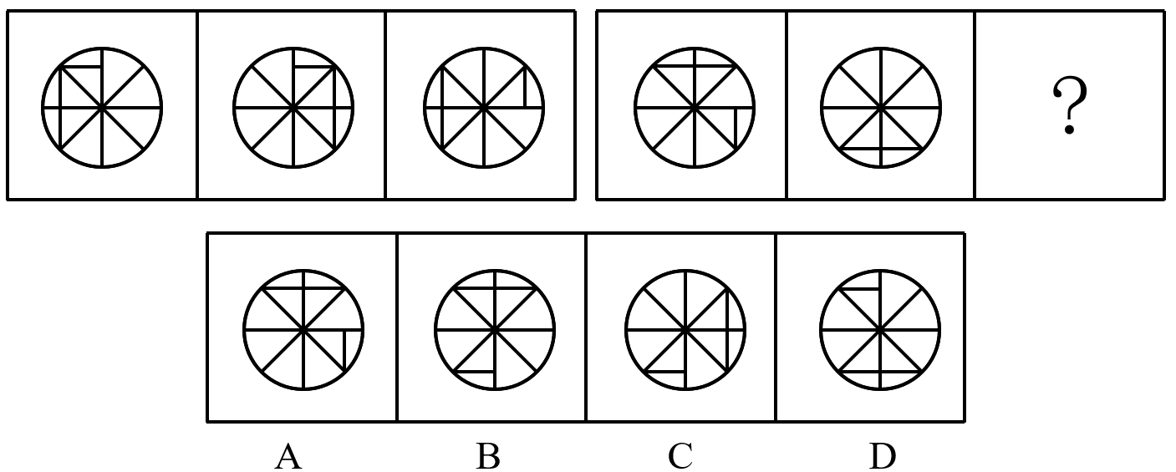

74. (2017新疆)从所给的四个选项中，选择最合适的一个填入问号处，使之呈现一定的规律性：
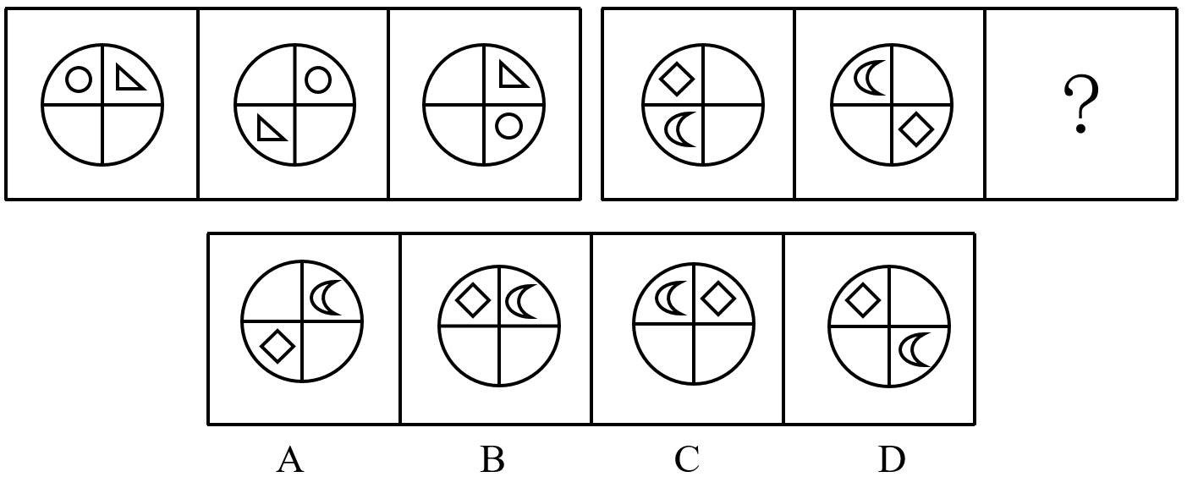

75. (2017新疆)从所给的四个选项中，选择最合适的一个填入问号处，使之呈现一定的规律性：
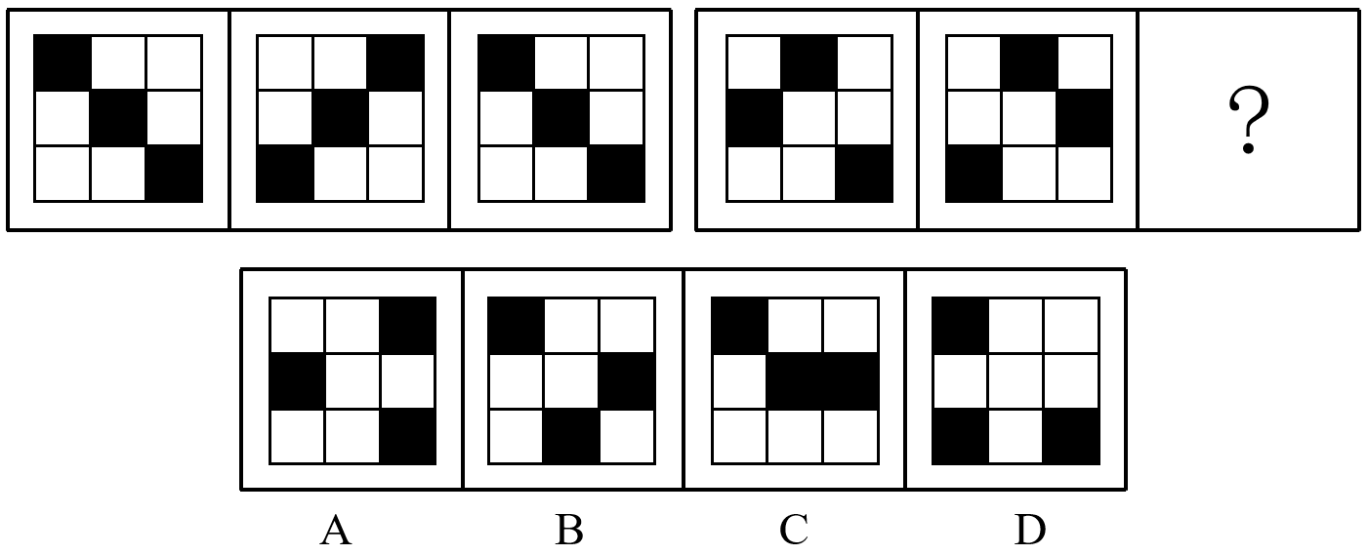

76. (2017新疆)把下面的六个图形分为两类，使每一类图形都有各自的共同特征或规律，分类正确的一项是：
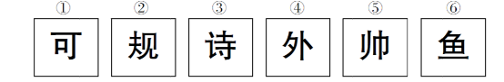
A. ①②③，④⑤⑥
B. ①②④，③⑤⑥
C. ①③⑤，②④⑥
D. ①④⑤，②③⑥

77. (2017新疆)好意施惠是指当事人之间无意设定法律上的权利义务关系，而由当事人一方基于良好的道德风尚实施的使另一方受恩惠的关系。下列不属于好意施惠关系的是：
A. 甲看到行动不便的盲人乙在过马路，主动过去帮助乙通过了马路
B. 丙驾驶摩托车经过丁婆婆身边，主动询问是否需要帮助，然后把丁婆婆送到了目的地而未收取费用
C. 吴某在其便利店中帮人收取快递并保管三天，收取1元的手续费
D. 何某看到邻居张某离开家没有锁门，于是帮张某把门锁好

78. (2017新疆)圆雕是指不附着在任何背景上、可以从各个角度欣赏的立体的雕塑。其手法与形式多种多样，有写实性的与装饰性的，也有具体的与抽象的，着色的与非着色的等。
根据上述定义，下图所示雕塑作品中，属于圆雕的是：
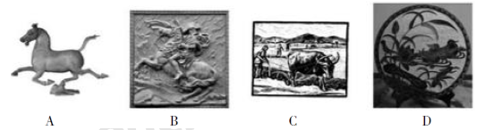

79. (2018四川)心理暗示是人们为了某种目的，在无对抗的条件下，用含蓄的、间接的方式发出一定的信息，使他人或自己接受所示意的观点、意见，或按所示意的方式进行活动。根据上述定义，下列不属于心理暗示的是：
A. 望梅止渴
B. 杯弓蛇影
C. 草木皆兵
D. 知己知彼

80. (2017新疆)环境影响评价指拟定开发计划或建设项目时，事前对该计划或项目将给大气、水体、土壤、生物以及由它们组成的环境系统造成什么影响，这些影响的结果又将对人类的健康和生活环境以及自然环境和经济、文化、历史环境造成什么影响所进行的调查、预测与评价，以及据此制定出防止或减少环境污染和破坏的对策与措施。根据上述定义，下列属于环境影响评价行为的是：
A. 某零售公司在建新商场之前，对周围的居民进行调查以确定其购买能力
B. 某市在建设垃圾处理厂之前，请专家对全市垃圾总量进行评估，以确定垃圾处理厂的规模
C. 某市在建飞机场后，由于连续发生了多起飞行安全事故，邀请专家对飞机场提出改进措施
D. 某市在建立污水处理厂之前，请专家对周边的河流、水文进行检测后，并提出相应的控制性建议

81. (2017新疆)单位犯罪，指公司、企业、事业单位、机关、团体实施的危害社会的、依照法律规定应受惩罚的行为。根据上述定义，下列属于单位犯罪的是：
A. 某医院的院长利用职务之便收受贿赂
B. 某事业单位一名员工因对领导不敬，因此被降职
C. 某班级的学生认为教师甲的教学能力差，因此集体向学校领导提出开除该老师的建议
D. 某公司派一名员工去另一对手公司偷窃商业机密文件以用于自己公司的发展

82. (2017新疆)邯郸学步这则典故是指到邯郸去学走路的步法。战国时期，一个燕国人听说赵国邯郸人走姿很漂亮，便来到邯郸学习邯郸人走路。未得其能，又忘记自己的走姿，最后爬着回到了燕国。根据上述文字，下列最能够解释成语“邯郸学步”的涵义的是：
A. 装模作样
B. 盲目模仿
C. 本末倒置
D. 一成不变

83. (2017新疆)因工作需要，K单位安排了甲、乙、丙、丁、戊，五人在10月1—5日的晚上进行值班。每人只需值一晚，且每晚只安排一人。甲说：“乙在1号值班，我在3号值班。”乙说：“丙在1号值班，丁在4号值班。”丙说：“甲在2号值班，戊在5号值班。”丁说：“丙在3号值班，乙在4号值班。”戊说：“丁在2号值班，我在3号值班。”如果每个人都只说对了一个人的值班时间，由此可以推出：
A. 3号值班的是戊
B. 2号值班的不是丁
C. 1号值班的是丙
D. 4号值班的不是乙

84. (2017新疆)在过去的15年中，动物学家每年都在南极帝企鹅的主要繁殖地统计它们的数量。结果发现南极帝企鹅的数量从6000只下降为1500只。由此可见，南极帝企鹅的数量在急剧下降。以下哪项为真，不能支持上述结论？
A. 帝企鹅的哺育工作几乎完全都在海冰上完成，上升的气温使南极海冰加速萎缩，致使帝企鹅幼仔成活率急剧下降
B. 全球气候变暖使南极地区的暴风雪变成了暴风雨，小企鹅在被暴雨淋湿身体后，因体温过低而被冻死
C. 由于全球温室效应持续增强，致使帝企鹅赖以生存的磷虾数目急剧减少
D. 在地球的北极发现，该地区的北极熊数量有所增加

85. (2018天津)中国机器人产业联盟发布消息称，我国工业机器人销量是6.8万台，增长速度是高于预期的。有生产商表示，工业机器人销量之所以如此高是因为东南亚国家对我国生产的工业机器人的青睐。上述结论的假设前提是：
A. 东南亚市场在中国工业机器人销售市场中占较大的比重
B. 我国对东南亚国家实行优惠政策
C. 东南亚国家生产机器人的技术没有我国精湛
D. 我国工业机器人在全球市场上销量都遥遥领先

86. (2017新疆)在超市和农贸市场，常会看到被捆成一小捆的蔬菜。捆扎蔬菜一方面是为了方便购买，另一方面也是商家防止“精明”的大爷大妈们过分挑拣。过去捆扎蔬菜多用草绳，而近年来用五颜六色的胶带捆扎的现象越来越常见。胶带几乎没有重量，不必担心商家借此压秤。因此使用胶带捆绑蔬菜不仅美观大方，也显得更干净。以下选项中最能反驳上述论断的是：
A. 使用胶带捆绑蔬菜的成本比使用草绳高
B. 捆绑蔬菜用的草绳往往是不干净的，并且可能会含有虫害
C. 胶带携带方便，使用简单
D. 胶带中常残留有各种致癌的有毒物质，使用胶带捆绑蔬菜会使有毒物质转移到蔬菜上

87. (2017甘肃)冬天来临，网上关于一篇洗澡顺序的文章广为流传。该文称，人的血管非常脆弱，遇上高温会热胀，一不小心就会爆裂。冬天洗澡时，如果先洗头，会使血液突然聚到头部，容易引发脑血管疾病甚至导致脑出血。若下列论断为真，最能削弱上述论断的是：
A. 有研究机构称，人的血管是人体中最脆弱的部分
B. 调查表明，有很多南方人在冬天时仍然坚持用冷水洗澡
C. 据统计，日本每年冬天有1.4万人在洗热水澡时死亡
D. 洗热水澡时由于体温升高，心率加快，用力过猛会引起血压变化，血压高是引发脑出血的根本原因

88. (2017新疆)一些住在核电站附近的人担心，核电站的辐射会造成人体伤害。更多的人则担心，核电站一旦发生爆炸，其危害将不亚于核武器。若下列论断为真，最能消除更多的人担心的问题的是：
A. 核电站使用的核燃料浓度很低，远远未达到核武器爆炸所要求的浓度，且二者的作用原理和机制不一样
B. 核辐射只要不超过一定的标准，就不会对人体产生危害
C. 30多年前，苏联切尔诺贝利核电站曾发生过严重的爆炸事故，造成的灾难至今还难以消除
D. 现代核电站的技术已经相当完善，很多发达国家都建立了不少的核电站

89. (2017新疆)海水∶澎湃
A. 西瓜∶香甜
B. 道路∶修建
C. 策划∶推广
D. 平原∶山林

90. (2017新疆)预习∶上课∶复习
A. 高考∶考试∶大学
B. 调研∶设计∶生产
C. 痊愈∶挂号∶出院
D. 笔试∶面试∶报名

91. (2017新疆)实现∶远大∶梦想
A. 完成∶重要∶任务
B. 建造∶高楼∶大厦
C. 购买∶消费∶物品
D. 补给∶粮食∶物品

92. (2017新疆)奖金∶奖励∶激励
A. 复习∶考试∶毕业
B. 书法∶音乐∶艺术
C. 打折∶促销∶竞争
D. 失败∶成功∶成长

93. (2017新疆)编辑部 对于 （ ） 相当于 （ ） 对于 学校
A. 作者；校园
B. 期刊；学生
C. 人事处；幼儿园
D. 出版社；教务处

94. (2017新疆)（ ） 对于 碧螺春 相当于 景德镇 对于 （ ）
A. 苏州；瓷器
B. 宜兴；陶都
C. 茶叶；白瓷
D. 绿茶；锦都

95. (2017新疆)（ ） 对于 折射 相当于 杯弓蛇影 对于 （ ）
A. 一叶障目；透射
B. 小孔成像；衍射
C. 碧空如洗；散射
D. 海市蜃楼；反射

2017年1—8月，W省完成民间固定资产投资（以下简称民间投资）10287.23亿元，同比增长12.6%，比全国民间投资增速快6.2个百分点，比上年同期快10.2个百分点，比上半年和一季度分别加快1.1个和6.0个百分点。1—8月，全省民间投资增速比国有经济投资增速低1.6个百分点，比1—7月差距缩小1.7个百分点，比上半年缩小4.3个百分点，比一季度缩小17.4个百分点。1—8月，全省民间投资占全部投资的比重为58.9%，比一季度、上半年、1—7月分别提高3.1个、0.4个和0.1个百分点。民间投资主要集中在工业和房地产业。1—8月，全省工业民间投资占全部民间投资的比重为48.3%，其中，制造业民间投资占全部民间投资的比重为43.6%；工业民间投资占全部工业投资的比重为83.4%，其中，制造业民间投资占全部制造业投资的比重为88.0%。房地产开发投资是W省民间投资的第二大领域，1—8月，全省房地产开发民间投资占全部民间投资的比重为16.6%，占全部房地产开发投资的比重为84.4%。
96. (2017新疆)2016年1—8月，W省完成民间固定资产投资约为（）亿元。
A. 9136.08
B. 9257.31
C. 10875.22
D. 11583.42

97. (2017新疆)2017年上半年，W省完成民间固定资产投资同比增长约（）。
A. 2.4%
B. 6.0%
C. 6.4%
D. 11.5%

98. (2017新疆)2017年1—8月，W省国有经济投资增速为：
A. 10.9%
B. 14.6%
C. 11.0%
D. 14.2%

99. (2017新疆)2017年1—8月，W省完成全部投资约为（ ）亿元。
A. 15037.31
B. 16458.62
C. 17465.59
D. 18037

100. (2017新疆)根据上述资料，下列说法中正确的有（ ）个。（1）2017年1—8月，W省制造业民间投资占全部民间投资的比重高于其占全部制造业投资的比重（2）2017年1—8月，W省工业民间投资占全部民间投资的比重比房地产开发民间投资占全部民间投资的比重高31.7个百分点（3）2017年以来，W省民间投资增速与国有经济投资增速的差距逐月增大
A. 0
B. 1
C. 2
D. 3

2012—2016年，S省城镇化水平快速提高。2016年年末，S省常住人口3681.61万人，其中居住在城镇区域的常住人口2069.63万人，较2015年年末增加53.26万人；城镇化率达56.21%，居全国第16位，比2015年提高1.18个百分点。与2012年相比，城镇化率提高了4.95个百分点，高于这一时期全国平均增幅0.17个百分点。与全国城镇化平均水平的差距由2012年的1.31个百分点缩小为1.14个百分点。
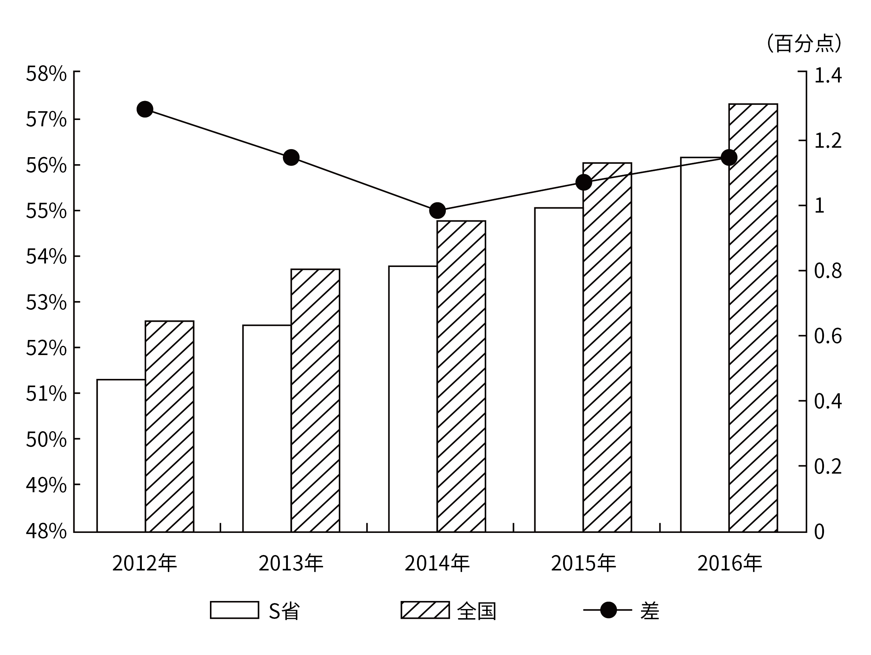 2012—2016年S省与全国城镇化率对比
2016年，全省11个市中城镇人口超过50%的市由2012年的5个增加为8个。城镇化水平较低的E市、F市、G市均实现了较快的增长，年均增长率分别达到1.56个、1.62个和1.53个百分点，区域间城镇化水平差距进一步缩小，全省城镇化保持了较快的增长势头。
101. (2017新疆)2015年年末，S省居住在城镇区域的常住人口有（）万人。
A. 2025.36
B. 2070.58
C. 2034.87
D. 2016.37

102. (2017新疆)2012年，S省城镇化率为：
A. 55.03%
B. 51.26%
C. 57.93%
D. 61.16%

103. (2017新疆)2012—2016年，S省城镇化水平与全国城镇化平均水平的差距最小的是：
A. 2012年
B. 2013年
C. 2014年
D. 2015年

104. (2017新疆)与2012年相比，2016年S省城镇人口超过50%的城市数量增长了：
A. 40%
B. 50%
C. 60%
D. 70%

105. (2017新疆)根据上述资料，下列说法中错误的有（ ）个。（1）2015年，S省城镇化率为57.59%（2）2012—2016年，全国城镇化水平平均增幅为4.58%（3）2012—2016年，S省城镇化水平较低的城市中，年均增长率最低的是E市
A. 0
B. 1
C. 2
D. 3

2017年上半年医药工业规模以上企业实现主营业务收入15314.40亿元，同比增长12.39%，增速较上年同期提高2.25个百分点。各子行业中，增长最快的是中药饮片加工，化学药品制剂、中成药、制药设备的增速低于行业平均水平。
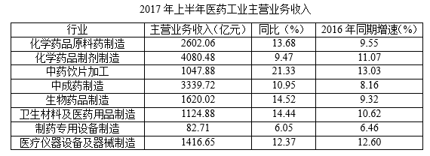
106. (2017新疆)在医药工业规模以上企业实现主营业务收入上，2017年上半年约是2015年上半年的：
A. 1.13倍
B. 0.13倍
C. 1.24倍
D. 0.24倍

107. (2017新疆)2017年上半年，中成药制造的主营业务收入较上年约增加了：
A. 371亿元
B. 330亿元
C. 300亿元
D. 30亿元

参考答案与解析
第一部分 客观题
一、单选题
第1题
【知识点】 辩证法
【答案】 B
【解析】 本题考查哲学常识。A项错误，矛盾的普遍性是指矛盾存在于一切事物中，即事事有矛盾；矛盾贯穿每一事物发展过程的始终，即时时有矛盾邓小平的上述论断并没有体现矛盾无处不在，无时不有。B项正确，矛盾的特殊性范畴表明，矛盾及其各个方面在不同发展阶段各有特点，所以，我们观察事物，首先就要注意到矛盾的特殊性，坚持具体问题具体分析，政治体制改革是根据我国的实际情况决定，而不是一味的照搬照抄。C项错误，内因是事物发展的根据，是第一位的原因，它是事物存在的基础，是一事物区别于他事物的内在本质选项表述正确，但与题意无关。D项错误，联系具有条件性，任何一个具体事物只有在一定的条件下才能产生、生存和发展，任何具体的联系无不依赖于一定的条件；随着条件的改变，事物之间以及事物内部各要素之间联系的性质和方式，也要发生变化选项表述正确，但与题干无关。因此本题选B。
【来源】 2017年新疆公务员考试《行测》真题（兵团）第1题

第2题
【知识点】 辩证法
【答案】 B
【解析】 本题考查哲学常识。A项错误，事物变化、发展的外在原因，即一事物和他事物的互相联系和互相影响唯物辩证法认为外因只是事物发展、变化的条件，外因只有通过内因才能起作用题干中强调的是内因的作用。B项正确，内因是事物变化发展的内在根据，是事物存在的基础，是一事物区别于他事物的内在本质，是事物运动的源泉和动力，它规定着事物运动和发展的基本趋势题干中“扶贫先扶志”体现的哲学道理就是内因是事物变化发展的根本原因。C项错误，事物发展的总趋势是前进的，而发展的道路则是迂回曲折的任何事物的发展都是前进性与曲折性的统一前途是光明的，道路是曲折的，在前进中有曲折，在曲折中向前进，是一切新事物发展的途径选项表述正确，但题干中并没有体现此原理。D项错误，辩证法认为，事物是普遍联系的，联系构成了运动，引起了变化，推动了事物的发展。事物的矛盾构成事物的发展，而非联系构成发展。因此本题选B。
【来源】 2017年新疆公务员考试《行测》真题（兵团）第2题

第3题
【知识点】 习思想
【答案】 D
【解析】 本题考查政治常识。A项错误，坚持创新发展，必须把创新摆在国家发展全局的核心位置，不断推进理论创新、制度创新、科技创新、文化创新等各方面创新，让创新贯穿党和国家一切工作，让创新在全社会蔚然成风，与题干中的论述无关。B项错误，坚持共享发展，必须坚持发展为了人民、发展依靠人民、发展成果由人民共享，作出更有效的制度安排，使全体人民在共建共享发展中有更多获得感，增强发展动力，增进人民团结，朝着共同富裕方向稳步前进，与题干论述无关。C项错误，可持续发展能力不断增强，经济结构调整取得显著成效，人口总量得到有效控制，生态环境明显改善，资源利用率显著提高，促进人与自然的和谐，推动整个社会走上生产发展、生活富裕、生态良好的文明发展道路，与题干论述无关。D项正确，协调发展增强发展整体性，是全面建成小康社会的决胜之举办成一件事，需要协调；推进一项事业，需要协调；成就一番伟业，更需要协调协调是成事成功的一大规律、一把“金钥匙”，是全面建成小康社会决战决胜的一大核心理念，要“全面”，就得协调。因此本题选D。
【来源】 专项模考-常识（一）第26题,2017年新疆公务员考试《行测》真题（兵团）第3题,专项模考-常识（一）第26题

第4题
【知识点】 国内时政
【答案】 B
【解析】 本题考查政治常识。党的十七大报告指出，坚持一个中国原则，是两岸关系和平发展的政治基础。尽管两岸尚未统一，但大陆和台湾同属一个中国的事实从未改变。《习近平在发表四十周年纪念会上的讲话》中指出：一个中国原则是两岸关系的政治基础。坚持一个中国原则，两岸关系就能改善和发展，台湾同胞就能受益。背离一个中国原则，就会导致两岸关系紧张动荡，损害台湾同胞切身利益。统一是历史大势，是正道。因此本题选B。
【来源】 专项模考-常识（一）第27题,2017年新疆公务员考试《行测》真题（兵团）第4题,专项模考-常识（一）第27题

第5题
【知识点】 人文常识（其它）
【答案】 D
【解析】 本题考查人文常识。
A项，达·芬奇，意大利著名画家，与拉斐尔、米开朗基罗并称意大利文艺复兴三杰，也是整个欧洲文艺复兴时期的代表之一。代表作有《蒙娜丽莎》《最后的晚餐》《岩间圣母》等。B项，米开朗琪罗，意大利文艺复兴时期伟大的绘画家、雕塑家，代表作有《大卫》《创世纪》等。
C项，毕加索，西班牙画家、雕塑家，现代艺术的创始人，被称为20世纪最伟大的艺术天才。代表作有《和平鸽》《斗牛士》《亚威农少女》等。
D项，克劳德·莫奈，法国画家，被誉为“印象派领导者”，是印象派代表人物和创始人之一。代表作有《日出·印象》《卢昂大教堂》《维特尼附近的罂粟花田》《睡莲》等。《日出·印象》是法国印象派画家克劳德·莫奈于1872年在勒阿弗尔港口创作的一幅油画，该画描绘了晨雾笼罩中的海面上生动迷人的景象。
因此本题选D。
【来源】 专项模考-常识（一）第28题,2017年新疆公务员考试《行测》真题（兵团）第5题,专项模考-常识（一）第28题

第6题
【知识点】 体育常识
【答案】 A
【解析】 本题考查体育常识。奥林匹克标志是由皮埃尔·德·顾拜旦先生于1913年构思设计的，主要是由5个奥林匹克环套接组成，有蓝、黄、黑、绿、红5种颜色。奥运五环，每一个环的颜色代表一个大洲：黄色代表亚洲，黑色代表非洲，蓝色代表欧洲，红色代表美洲，绿色代表大洋洲。因此本题选A。
【来源】 专项模考-常识（一）第29题,2017年新疆公务员考试《行测》真题（兵团）第6题,专项模考-常识（一）第29题

第7题
【知识点】 人文地理
【答案】 B
【解析】 本题考查地理常识。
A项，阿富汗位于西亚、南亚和中亚交汇处，属中亚国家，它沟通东西方，连接中亚、西亚和南亚，在历史上被称为通向南亚大陆的“锁钥”。
B项，陆上丝绸之路是西汉（前202年—8年）汉武帝派张骞出使西域开辟的以首都长安（今西安）为起点，经甘肃、新疆，到中亚、西亚，并连接地中海各国的陆上通道。美国属于北美洲国家，陆上丝绸之路并没有到达。
C项，沙特阿拉伯位于亚洲西南部的阿拉伯半岛，东濒波斯湾，西临红海，同约旦、伊拉克、科威特、阿拉伯联合酋长国、阿曼、也门等国接壤，是名副其实的“石油王国”。
D项，意大利是欧洲国家，主要由南欧的亚平宁半岛及两个位于地中海中的岛屿西西里岛与萨丁岛所组成。
因此本题选B。
【来源】 专项模考-常识（一）第30题,2017年新疆公务员考试《行测》真题（兵团）第7题,专项模考-常识（一）第30题

第8题
【知识点】 行政法
【答案】 A
【解析】 本题考查法律常识。《行政处罚法》第29条第1款规定，违法行为在二年内未被发现的，不再给予行政处罚。法律另有约定的除外。因此本题选A。
【来源】 2017年新疆公务员考试《行测》真题（兵团）第8题

第9题
【知识点】 行政法
【答案】 B
【解析】 本题考查法律常识。《中华人民共和国治安管理处罚法》第2条规定，扰乱公共秩序，妨害公共安全，侵犯人身权利、财产权利，妨害社会管理，具有社会危害性，依照《中华人民共和国刑法》的规定构成犯罪的，依法追究刑事责任；尚不够刑事处罚的，由公安机关依照本法给予治安管理处罚。题干中张某将李某砸伤，侵犯了李某的人身权利，具有社会危害性，但尚未构成犯罪，适用《治安管理处罚法》。《治安管理处罚法》第14条规定，盲人或者又聋又哑的人违反治安管理的，可以从轻、减轻或者不予处罚。本案中张某有听力但不会说话，不符合又聋又哑的条件。因此，不具备“从轻、减轻的量刑标准”，应认定为“应当给与行政处罚”。因此本题选B。
【来源】 2017年新疆公务员考试《行测》真题（兵团）第9题

第10题
【知识点】 刑法
【答案】 C
【解析】 本题考查法律常识。A项，《中华人民共和国刑法》第24条规定，在犯罪过程中，自动放弃犯罪或者自动有效地防止犯罪结果发生的，是犯罪中止。题干中，甲乙二人均不存在自动放弃犯罪或者自动有效地防止犯罪结果发生的情形，不属于犯罪中止。B项，《中华人民共和国刑法》第22条规定，为了犯罪，准备工具、制造条件的，是犯罪预备。题干中，甲乙二人已经着手犯罪，超过了犯罪预备的阶段，不属于犯罪预备。C项，《中华人民共和国刑法》第23条第1款规定，已经着手实行犯罪，由于犯罪分子意志以外的原因而未得逞的，是犯罪未遂。本案中，甲乙二人合谋毒死丙，但丙未中毒身亡，此时，甲乙二人的行为是故意杀人的犯罪未遂。乙第二天持刀将丙杀死，甲未参与。因此，乙构成故意杀人罪的犯罪既遂，甲构成故意杀人罪的犯罪未遂。D项，犯罪既遂，是犯罪的完成形态。题干中，丙是由乙用刀刺死的，且这一过程中，甲没有与乙合谋，不构成共同犯罪。因此甲是犯罪未遂，乙是犯罪既遂。因此本题选C。
【来源】 专项模考-常识（二）第24题,2017年新疆公务员考试《行测》真题（兵团）第10题,专项模考-常识（二）第24题,2021国考基础精讲-法律第1题

第11题
【知识点】 刑法
【答案】 B
【解析】 本题考查法律常识。A项，《中华人民共和国刑法》第293条规定，寻衅滋事罪，是指肆意挑衅，随意殴打、骚扰他人或任意损毁、占用公私财物，或者在公共场所起哄闹事，严重破坏社会秩序的行为。题干中没有寻衅滋事的行为，不选。B项，《中华人民共和国刑法》第292条规定，聚众斗殴罪是指为了报复他人、争霸一方或者其他不正当目的，纠集众人成帮结伙地互相进行殴斗，破坏公共秩序的行为。《中华人民共和国刑法》第292条第2款的规定，聚众斗殴，致人重伤、死亡的，依照故意伤害罪、故意杀人罪的规定定罪处罚。张某和杨某因个人恩怨两人各纠集了一伙人，在车站附近路段打架，属于聚众斗殴，斗殴结果致使两人轻伤，其严重程度不构成故意伤害罪和故意杀人罪。因此张某和杨某的行为构成聚众斗殴罪。C项，《中华人民共和国刑法》第279条规定，招摇撞骗罪是指为谋取非法利益，假冒国家机关工作人员的身份或职称，进行诈骗，损害国家机关的威信及其正常活动的行为。题干中无相关诈骗行为，不选。D项，《中华人民共和国刑法》第232条规定，故意杀人，是指故意非法剥夺他人生命的行为。题干中并没有剥夺他人生命的行为，不选。因此本题选B。
【来源】 专项模考-常识（二）第37题,2017年新疆公务员考试《行测》真题（兵团）第11题,专项模考-常识（二）第37题

第12题
【知识点】 科技常识其它
【答案】 D
【解析】 本题考查化学常识。
A项，错误，碳是一种常见的元素，它的单质可以作为还原剂去还原氧化物，而墨水中的碳作为单质碳，是不需要还原的。因此该表述错误。
B项，错误，墨水中的碳单质不与纸发生反应。因此该表述错误。
C项，错误，墨水中的碳在常温下化学性质稳定，不易被氧化，只有在特殊情况下，在高温中可以被氧化。因此该表述错误。
D项，正确，墨水的主要成分是碳，碳在常温下化学性质很稳定，不容易与其他物质发生反应，受日光照射和空气水分接触不起变化。因此用碳素墨水书写的文字便于保存，不易褪色。
因此本题选D。
【来源】 2017年新疆公务员考试《行测》真题（兵团）第12题

第13题
【知识点】 科技常识其它
【答案】 A
【解析】 本题考查科学常识。
中国国家标准GB2893―82规定红、蓝、黄、绿四种颜色为安全色，其中红色表示禁止、停止，用于禁止标志、停止信号、车辆上的紧急制动手柄等。
因此本题选A。
【来源】 2017年新疆公务员考试《行测》真题（兵团）第13题

第14题
【知识点】 科技常识其它
【答案】 D
【解析】 本题考查科学常识。
A项，错误，氧化铜是一种铜的黑色氧化物，稍有吸湿性氧化铜在常温下为黑色或棕黑色的结晶性粉末
B项，错误，氧化铁常温下外观为红棕色粉末
C项，错误，氢氧化钠常温下一般为片状或块状形态，易溶于水因此不能起到吸湿作用
D项，正确，碳酸镁，人们通常称为“镁粉”，它具有很强的吸湿作用碳酸镁的吸湿是一种吸附水的过程，它本身在常温下并不与水发生明显的化学作用具有吸湿功能的物质很多，但并不是吸湿性越强就越好实践证明，碳酸镁的手感最好，它吸湿功能适中，不损伤皮肤，不但有利于抓握器械，而且当运动员松手时，手与器械之间不会发生粘滞此外，由于碳酸镁末颗粒很细，有助于填充手掌与器械之间的缝隙，使手握得更加有力。
因此本题选D。
【来源】 2017年新疆公务员考试《行测》真题（兵团）第14题

第15题
【知识点】 科技常识其它
【答案】 C
【解析】 本题考查物理常识。
物体在液体中受到的浮力F=ρ（液）gV（排）=G（排）,G（排）就是物体排开的水所受的重力。当物体密度小于水的密度时，若物体完全浸入水中，则物体所受到的浮力ρ（液）gV（排）就会大于物体所受的重力ρ（物）gV（物），这时物体就会上浮并露出水面直到物体所受的浮力与所受的重力相等为止。例如，油的密度比水小，所以油会浮在水的表面。
因此本题选C。
【来源】 2017年新疆公务员考试《行测》真题（兵团）第15题

第16题
【知识点】 生物医学常识（其它）
【答案】 D
【解析】 本题考查生物常识。
由于人的两眼之间存在视角差，所以两眼看到的物体存在一定位置上的偏差，再加上双眼的汇聚作用，使这两个存在位置差异的图像重新整合成一个图像，这样就会看到立体景像。而立体电影就利用了这个原理，用两个镜头拍摄两个画面使两组图像分别进入人的左右两只眼睛，形成上述条件，即左眼只能看到左机映出的画面，右眼只能看到右机映出的画面。因此立体电影是利用人双眼的视角差异和会聚功能制作的可产生立体效果的电影。
因此本题选D。
【来源】 2017年新疆公务员考试《行测》真题（兵团）第16题

第17题
【知识点】 中国地理
【答案】 D
【解析】 本题考查地理常识。
A项，台湾位于中国大陆东南沿海的大陆架上，东临太平洋，东北邻琉球群岛，南界巴士海峡与菲律宾群岛相对，西隔台湾海峡与福建省相望，总面积约3.6万平方千米，包括台湾岛及兰屿、绿岛、钓鱼岛等21个附属岛屿和澎湖列岛64个岛屿。
B项，1624年荷兰殖民主义者侵占中国台湾，1661年郑成功从荷兰侵略者手里收复了台湾。
C项，台湾在秦朝时被称为“瀛州”；三国时称“夷洲”；隋朝至元朝称“流求”。清朝时正式定名为“台湾”，并设置台湾府，隶属于福建省。
D项，《乡愁》是诗人余光中所作的一首现代诗。诗歌表达了身处台湾的作者对大陆故乡恋恋不舍的一份情怀。诗歌中更体现了诗人余光中期待中华民族早日统一的美好愿望。“这头”指的是台湾。1842年中英之间签订《南京条约》，割让香港岛给英国。1895年中日之间签订《马关条约》，割让台湾及其附属岛屿给日本。故D项说法错误。
因此本题选D。
【来源】 专项模考-常识（一）第31题,2017年新疆公务员考试《行测》真题（兵团）第17题,专项模考-常识（一）第31题

第18题
【知识点】 中国古代史
【答案】 C
【解析】 本题考查历史常识。
A项，慈禧，咸丰帝的妃嫔，同治帝的生母，清朝晚期的实际统治者，但未当过皇帝。
B项，吕雉，汉高祖刘邦的皇后，是中国历史上有记载的第一位皇后和皇太后。她开启了汉代外戚专权的先河，但未当过皇帝。
C项，武则天，本名武珝（xǔ），后改名武曌（zhào），是中国历史上唯一的正统女皇帝（690年－705年在位），也是即位年龄最大（67岁）、寿命最长的皇帝之一（82岁），与汉朝的吕后并称为“吕武”。
D项，萧绰，辽景宗的皇后，她摄政期间，辽朝进入了最为鼎盛的辉煌时期，但未当过皇帝。
因此本题选C。
【来源】 专项模考-常识（一）第32题,2017年新疆公务员考试《行测》真题（兵团）第18题,专项模考-常识（一）第32题

第19题
【知识点】 中国古代史
【答案】 C
【解析】 本题考查历史常识。唐太宗的“水能载舟，亦能覆舟”观点源于战国时期儒家代表人物荀子的“水则载舟,水则覆舟”。隐含的意思是老百姓可以扶持你做君主，也可以推翻君主。强调只有对人民施“仁政德治”，国家才能够长治久安。体现了儒家的思想。
A项，法家是中国历史上以法治为核心的学派，提出了富国强兵、以法治国的思想。代表人物有商鞅、韩非、李斯等，主张“刑过不避大臣，赏善不遗匹夫”。
B项，墨家是中国战国时期墨翟所创，主张“兼爱、非攻、尚贤、节用”。
C项，儒家是春秋时期孔子所创立的，经过孟子、荀子等发展，之后延绵不断，至今仍有一定生命力的学术流派。主张“互敬互信”“仁而有序”等。
D项，道家是春秋时期老子所创的一种思想流派，主张“道法自然”“无为而治”“应物变化”。
因此本题选C。
【来源】 专项模考-常识（一）第33题,2017年新疆公务员考试《行测》真题（兵团）第19题,专项模考-常识（一）第33题

第20题
【知识点】 经济常识（其它）
【答案】 C
【解析】 本题考查经济常识。
A项，出口退税是指国家运用税收杠杆奖励出口的一种措施。一般分为两种：一是退还进口税，即出口产品企业用进口原料或半成品，加工制成产品出口时，退还其已纳的进口税；二是退还已纳的国内税款，即企业在商品报关出口时，退还其生产该商品已纳的国内税金。出口退税是国家行为，出口退税的增加和减少只由国家相关部门决定，与人民币升值没有直接关联。
B项，人民币升值，相对外币就会贬值，我国出口商品的价格就会上升，从而削减了出口贸易额。因此，出口贸易型企业的效益将下降，而不是上升。
C项，由题干“人民币汇率中间价持续走高”可知人民币升值。人民币升值可以让消费者用等量的人民币兑换更多的外币，进而购买到更优质的旅游服务，因此，出国旅游人数会增加。
D项，人民币升值，使得同等数量的人民币可以购买更多的外国商品。因此，海外购交易额将提高，而不是下降。
因此本题选C。
【来源】 专项模考-常识（一）第34题,2017年新疆公务员考试《行测》真题（兵团）第20题,专项模考-常识（一）第34题

第21题
【知识点】 实词辨析
【答案】 A
【解析】 实词辨析题。先寻找提示性信息，再对比选项。
第一空与“网络知识和技能”搭配。“一方面……另一方面”表示并列关系，前后含义相关相近，根据“另一方面，过早触网”可知，该空要表达“接触，了解”的意思。A项“接触”和C项“了解”符合文意。B项“触摸”侧重抚摸，常搭配具体事物，无法与“知识”“技能”搭配，排除B项；D项“熟练”指熟知并做来顺手，根据“打开通往未知世界的大门”可知，儿童刚刚接触网络，该词不符合语境，排除D项。
分析第二空。根据“不能自拔”“造成影响和干扰”可知，该空要填入消极词语。A项“沉溺”常形容陷入不良境地，难以自拔的状态，感情色彩消极，符合文意。C项“迷惑”意为辨不清是非；摸不着头脑。侧重于辨不清是非，为中性词语，而原文侧重于“不能自拔”，此外，“迷惑”与空格后的“于”搭配不当，通常表述为“感到迷惑”“被……迷惑”，排除C项。
因此本题选A。
【来源】 2017年新疆公务员考试《行测》真题（兵团）第21题

第22题
【知识点】 实词辨析
【答案】 B
【解析】 实词辨析题。先寻找提示性信息，再对比选项。
分析第一空。该空与“那个时代的美好和情怀”搭配，A项“体验”指通过实践来认识事物；亲身经历。那个时代的美好与情怀已经远去，无法再去亲身经历，故该项不符合文意，排除A项。B项“感受”指体会、感想、受到感染，符合文意。C项“感应”受影响而引起反应，与“美好和情怀”搭配不当，排除C项。D项“触摸”意思侧重抚摸，常搭配具体事物，与“美好和情怀”搭配不当，排除D项。答案锁定B选项。
验证第二空。“散发”指分散发出；释放出某种东西。置于该空表达刚洗好的白床单释放出皂香，符合文意。
因此本题选B。
【来源】 2017年新疆公务员考试《行测》真题（兵团）第22题

第23题
【知识点】 实词辨析
【答案】 C
【解析】 实词辨析题。先寻找提示性信息，再对比选项。
分析第一空。根据“寥寥数笔”“我们不难体味到”可知，作者表述简练，该空要体现表述简练之意。A项“描绘”泛指描写、描述、描画，未体现表述简练，不符合文意，排除A项。B项“刻画”指深刻而细致的描写，与表述简练相悖，不符合文意，排除B项。C项“勾勒”和D项“勾画”是同义词，可指用简练的文笔叙述大概情况，符合文意。
分析第二空。该空与“现代文明”搭配，根据“大胆”“现代文明的冲击对他本人的影响”可知，作者对现代文明是抱着批判的态度。C项“嘲弄”意为嘲笑戏弄，可体现作者对现代文明批判的态度，且与“现代文明”搭配恰当，符合文意。D项“玩弄”指用不严肃、不尊重的态度对待人或事物，“玩弄现代文明”搭配不当，排除D项。
因此本题选C。
【来源】 2017年新疆公务员考试《行测》真题（兵团）第23题,专项模考-言语（四）第15题

第24题
【知识点】 实词辨析
【答案】 A
【解析】 实词辨析题。先寻找提示性信息，再对比选项。
分析第一空。该空与“漏洞”搭配。A项“弥补”指不够的事物用替代品充满；D项“填补”指补充空缺。二者与“漏洞”搭配恰当，符合语境。B项“补偿”意为赔偿，抵销损耗；C项“抵偿”指以价值相等的事物赔偿或补偿。二者与“漏洞”搭配不当，不符合语境，排除B项和C项。
分析第二空。根据文意可知，街头的不丹人身着简单自然的传统服装，形成一道美丽的风景，远望之给人美的享受。A项“韵味”指含蓄的意味或情趣风味，符合不丹人服装使用自然布料织造而成，并以传统自然染料染成的特点，符合语境。D项“味道”指味觉所体会到的滋味，道理，趣味，没有“韵味”贴切，排除D项。
因此本题选A。
【来源】 2017年新疆公务员考试《行测》真题（兵团）第24题

第25题
【知识点】 实词辨析
【答案】 B
【解析】 实词辨析题。先寻找提示性信息，再对比选项。
分析第一空。根据“杂技院团还未对市场有充分的了解”“未必是目前杂技演艺市场最为需要的”可知，杂技院团对杂技市场缺乏深入的体察和了解，不适应市场，故该空要体现“了解、适应”之意。“磨合”比喻在接触中彼此逐渐相互适应，符合语境。“摩擦”指物体和物体紧密接触，来回移动；个人或群体因彼此利害矛盾而引起的冲突。该词不符合语境，排除C项和D项。
分析第二空。根据“杂技院团还未对市场有充分的了解”“未必是目前杂技演艺市场最为需要的”可知，杂技院团锁定目标的行动是不科学、不符合实际的，该空要填入贬义词。B项“盲目”指认识不清，是贬义词，符合语境。A项“精准”指精细准确，不符合语境，排除A项。
因此本题选B。
【来源】 2017年新疆公务员考试《行测》真题（兵团）第25题

第26题
【知识点】 实词辨析
【答案】 C
【解析】 实词辨析题。先寻找提示性信息，再对比选项。
突破口在第二空，根据“后世僵化、变异、乏味、随心所欲的解读”“尤其是那些自以为智慧的肢解和________”可知，该空填入的词语与“自以为智慧的肢解”语义相近，且为贬义词。B项“修改”指改正过失或缺点、错误，修缮改建；D项“窜改”指改动，删改。二者均为中性词，不符合语境，排除B项和D项。A项“伪造”指编造、捏造、以假乱真。文段指出的问题是：对经典进行错误的解读和随意的肢解，并未提及造假，故不符合语境，排除A项。C项“篡改”指用作伪的手段对经典、理论、政策等进行改动或曲解，词性为贬义，符合语境。答案锁定C选项。
验证第一空。该空与“经典原貌”搭配，根据“隐藏”“尚未完全遗失”可知，该空要表达“发现，找出”的意思。“发掘”指把人们不容易发现的事物揭露或揭示出来，符合语境。
因此本题选C。
【来源】 2017年新疆公务员考试《行测》真题（兵团）第26题

第27题
【知识点】 成语辨析
【答案】 B
【解析】 成语辨析题。
第一空。该空修饰“设计”，根据“没有封面……牛皮纸，整本书像是块毛坯砖”可知，书本的设计思路与众不同，且根据“‘小人物’的精彩也在设计中得到了很好的体现”可知，作者对这种独特的设计思路给予认可。A项和B项“独具匠心”指具有独到的灵巧的心思，指在技巧和艺术方面的创造性，感情色彩积极，符合作者的感情倾向，且与“设计”搭配恰当，符合语境。C项和D项“突发奇想”指突然有了一个非常奇怪的想法，文段未提及突然性，根据“‘小人物’的精彩也在设计中得到了很好的体现”可知书的设计是有针对性的设计，并非是奇怪的想法。此外，该词语为中性词，不符合作者的感情倾向，故排除C项和D项。
第二空。根据“整本书像是块毛坯砖”可知，整本书没有过多的装点和加工，自然、朴素，再结合空格后对书本在人物刻画上的认可可知，该空要表达“自然、朴素”的意思，且填入的词语为褒义。B项“朴实无华”意为质朴实在而不浮华，为褒义词且符合文意。A项“素面朝天”本义指妇女不施脂粉，入朝觐见天子，可以体现没有过多装点和加工，但为中性词，不符合作者积极的感情色彩，故排除A项。因此，选择B选项。
【来源】 2017年新疆公务员考试《行测》真题（兵团）第27题

第28题
【知识点】 综合考察
【答案】 A
【解析】 考查实词和成语的综合运用。
第一空，根据“已经……应用到日常生活的方方面面”“对于很多都市人来说，比朋友更重要……的每一个应用”可知，奇妙技术给生活带来巨大影响，对人们很重要，故该空要填入一个程度较重的词语。“渴求”是指迫切地要求或追求，“希望”是指盼望、期望。二者对比“渴求”程度更重，故排除B项和D项。
第二空，该空修饰“生活规划”，根据前文的“渴求”可知，人工智能程序做出的生活规划是符合人们实际需求的，故该空要体现按照需求制作的意思。A项“量身打造”指按照对象的实际需求进行制作，可以用来形容人工智能程序根据每个用户的不同需求制作生活规划，符合文意。C项“量体裁衣”指按照身材裁减衣服，比喻做事从实际情况出发，作谓语、宾语、分句，置入该空，与空格后的“生活规划”语义重复，因为“衣”就代表用户需求的服务——生活规划，故排除C项。
因此，选择A选项。
【来源】 2017年新疆公务员考试《行测》真题（兵团）第28题

第29题
【知识点】 综合考察
【答案】 A
【解析】 考查实词和成语的综合运用。
第一空，根据后文“医生慌”可知这是一个不好的现象，故前文要填入的词语感情色彩应该偏消极，B项“增加”为中性词，感情色彩与文意不相符。排除B。
第二空，根据转折可知前后语义相反相对，所填词应该体现“太过重视自身健康”之意。A项“过犹不及”意为事情做得过头，就跟做得不够一样，都是不合适的，符合文意。C项“适可而止”指到适当的程度就停下来，不要过头，与“并不值得提倡”相悖，排除C项。D项“矫枉过正”比喻纠正错误超过了应有的限度，患者关注自身的健康和治疗疾病并不是错误，况且转折前也未表达纠正错误之意，故不符合文意，排除D项。
因此本题选A。
【来源】 2017年新疆公务员考试《行测》真题（兵团）第29题,专项模考-言语（四）第9题

第30题
【知识点】 实词辨析
【答案】 A
【解析】 实词辨析题。先寻找提示性信息，再对比选项。
分析第一空。该空与“习俗”“爱情观”搭配，根据“已经愈加成为________传统文化的窗口，成为青年人眼中表达浪漫爱情的舞台”可知，七夕继承了传统女性乞巧习俗、忠贞不渝爱情观。A项“承继”泛指把前人的作风、文化、知识等接受过来，可以体现对传统习俗、爱情观的基础，符合文意。B项“发展”指事物由小到大、由简单到复杂、由低级到高级的变化，“变化”之意在文段没有体现，且无法体现对传统习俗、爱情观的保留，不符合文意，排除B项。C项“沿袭”指依照旧例行事，多搭配某种做法，且“沿袭……爱情观”搭配不当，排除C项。D项“跟随”指随从，跟在后面，与文意不符，且与“习俗”“爱情观”搭配不当，排除D项。答案锁定A选项。
验证第二空。该空和“传统文化”搭配，“宣扬”指广泛传布，传扬，与“传统文化”搭配恰当，符合文意。
因此本题选A。
【来源】 2017年新疆公务员考试《行测》真题（兵团）第30题

第31题
【知识点】 虚词辨析
【答案】 C
【解析】 虚词辨析题。
根据语境，第一空表达的意思是“就算真的有价值连城的文物，也不能挖掘墓葬遗址”。第二空空格前讲述“有价值连城的文物”意味着发掘出来有价值，空格后讲述“历史价值和文化价值更重要”意味着不能发掘，两者语意相反相对，空格应填入转折关系关联词。
辨析选项。B项“不但……而且”表示递进关系；D项“既……又”表示并列关系。两者均不符合语境，排除B项和D项。A项和C项第二空都为转折关联词，比较其第一空。A项“因为”引导原因，“有价值连城的文物”不是“不发掘”的原因，不符合语境，排除A项。C项“即使”表示假设的让步，符合上述语境。因此，选择C选项。
【来源】 2017年新疆公务员考试《行测》真题（兵团）第31题

第32题
【知识点】 成语辨析
【答案】 D
【解析】 成语辨析题。
第一空，顿号表示并列，可知空格与“未雨绸缪”含义相近，“未雨绸缪”比喻事先做好准备。A项“管中窥豹”比喻只见到事物的一小部分，也比喻从这一部分可以推知全体，与“未雨绸缪”词义无关，排除A项。
B项“居安思危”指在平安稳定的时候要想到可能会出现的危险灾难，符合文意。
C项“高谈弘论”指高深空洞不切实际的谈论，不符合文意，排除C项。
D项“高瞻远瞩”比喻眼光远大，可以与“未雨绸缪”构成并列，符合文意。
第二空，空格与“无视广大基层民众的心声”“无视‘公平’”呼应，可知空格应填入“遭到广大民众反对”之意。D项“众矢之的”比喻大家攻击的目标，在原文中指遭到公众攻击，符合文意。
B项“无的放矢”比喻说话做事没有明确的目的或不看对象，不结合实际，盲目乱来。与文段开头的“未雨绸缪”矛盾，排除B项。
因此本题选D。
【来源】 2017年新疆公务员考试《行测》真题（兵团）第32题,专项模考-言语（四）第3题

第33题
【知识点】 成语辨析
【答案】 A
【解析】 成语辨析题。
分析第一空。根据前文“金融市场创新日趋活跃……的发展”可知，空格应填入积极色彩的词语来修饰“发展”。A项“突飞猛进”形容事业、学问等进展非常迅速。符合语境。B项“日新月异”每天每月都有新的变化。形容发展、进步很快。与“发展”语义重复，排除B项。C项“江河日下”比喻情况一天一天地坏下去。感情倾向不符，排除C项。“与日俱增”意为随着时间的推移，一天天地不断增长，与“发展”搭配不当，排除D项。答案锁定A选项。
验证第二空。“参差不齐”形容水平不一或很不整齐，符合语境。因此，选择A选项。
【来源】 2017年新疆公务员考试《行测》真题（兵团）第33题

第34题
【知识点】 综合考察
【答案】 C
【解析】 考查实词和成语的综合辨析。
从第二空入手，空格前后都在强调关注、保障和改善民生的重要性，可知空格应表示并列关系。A项和D项“然而”表示转折关系，不符合语境，排除A项和D项。B项和C项“同样”表示并列关系，符合语境。
第一空，搭配“关注民生、保障民生、改善民生”。C项“矢志不渝”指立誓绝不改变自己的志向，体现出政协工作的决心，符合语境。B项“坚忍不拔”指意志坚定、顽强，不可动摇，多用于遇到困难和挫折的情况，不符合语境，排除B项。
因此本题选C。
【来源】 2017年新疆公务员考试《行测》真题（兵团）第34题

第35题
【知识点】 实词辨析
【答案】 B
【解析】 实词辨析题。先寻找提示性信息，再对比选项。
突破口在第三空。转折关联词“但”前后语义相反，根据“但很多城市确实缺少……”可知，空格应体现出我们并不“缺少”有历史的城市之意。A项“存在”和C项“获得”与文意相悖，填入空格处不能与后文构成转折关系，排除A项和C项。B项“缺乏”和D项“缺少”符合语境。
再看第二空。空格要表达的是通过“保护好历史建筑”让我们了解、认识到“城市的‘昨天’‘今天’与‘明天’”。B项“体认”指体察认识，符合语境。D项“领悟”指领会、理解。原文是通过保护历史建筑，能够让我们通过真切看见历史建筑而直观认识到城市的发展，不需要“悟”，故该词不符合语境，排除D项。
验证第一空。“文脉”指文章的线索。在这里指不同时期的历史建筑组成的城市发展的轨迹，与后文“城市的‘昨天’‘今天’与‘明天’”对应，符合语境。
因此本题选B。
【来源】 2017年新疆公务员考试《行测》真题（兵团）第35题

第36题
【知识点】 综合考察
【答案】 D
【解析】 考查实词和成语的综合运用。
从第二空入手，“不过”表示转折，前后语义相反相对，前文在描述家庭养老的重要性，可知第二空应表达消极的发展状态。A项“减弱”和D项“弱化”，符合语境。B项“强化”与文意相悖，排除B项。C项“失去”语义过重，排除C项。
再看第三空。转折词“但”前后语义相反，前文提到“需求最大”，可知空格应填入“实际很少”之意。A项“供过于求”指供给的数量超过需要的数量。即表示养老院实际数量非常多，不符合语境，排除A项。D项“供不应求”意为供应的东西不能满足需求。即养老院实际数量很少，符合语境。
验证第一空。“缓解”指程度有所减轻，“极大缓解了社会养老风险”符合家庭养老的积极作用。
因此本题选D。
【来源】 2017年新疆公务员考试《行测》真题（兵团）第36题

第37题
【知识点】 虚词辨析
【答案】 A
【解析】 虚词辨析题。
突破口在第二空和第三空。“口头上用‘农民的儿子’标榜自己”和“博取同情”都是官员错误的做法，且根据“都只是”可知，两部分为并列关系。A项“凡是……或是”表示并列关系，符合文意。B项“如果……就”表示条件关系；C项“因为……所以”表示因果关系；D项“但是”表示转折关系。三者均不符合文意。答案锁定A选项。
验证第一空。“却”表示转折关系，前文“农村子弟”和后文“不能保持赤子之心”语义相反，符合转折关系。因此，选择A选项。
【来源】 2017年新疆公务员考试《行测》真题（兵团）第37题

第38题
【知识点】 实词辨析
【答案】 B
【解析】 实词辨析题。先寻找提示性信息，再对比选项。
分析第一空。空格应与“制造假象”含义相关。A项“真实”与后文矛盾，排除A项。B项“误导”指错误地引导；D项“欺骗”指用虚假的言行掩盖事实真相，使人上当。这两个词均是“制造假象”让人相信，符合语境。C项“错误”指不正确的认识、行为、动作等，侧重于不正确，原文魔术制造假象是为了迷惑观众，并不能说这种做法不正确，且“错误的艺术”会让人理解为魔术是不正确的、不好的艺术，不符合语境，排除C项。
分析第二空。根据后文“魔术师们总是会将各种物体藏起来”可知，空格填入的词语应有“藏”的含义。B项“隐藏”意为藏起来不让发现，符合语境。D项“珍藏”指视为珍贵而予以收藏，不符合语境，排除D项。第三步，验证第三空。“错觉”指对客观事物不正确的知觉。对应前文“错误的想象”，符合语境。
因此本题选B。
【来源】 2017年新疆公务员考试《行测》真题（兵团）第38题

第39题
【知识点】 成语辨析
【答案】 A
【解析】 成语辨析题。
分析第一空。根据文意可知，空格后说的是一个客观实际。A项“不可否认”指承认某件事情；B项“众所周知”指大家普遍知道的。两词均符合语境。C项“不置可否”指不明确表态，不符合文意，排除C项。D项“无可非议”指没有什么可以批评指责的，表示做得妥当，多用于评论一件事或一个人，原文并非在评论好与坏，而是承认后文的事实，该词不符合语境，排除D项。
分析第三空。A项“有目共睹”指非常明显，谁都看得见，在此处表示我国的医疗事业成就是很明显的，符合语境。B项“众目睽睽”指在广大群众注视之下，原文并无“注视”的语境，不符合语境，排除B项。
验证第二空。“求全责备”指对人对事物要求十全十美，毫无缺点，符合语境。
因此本题选A。
【来源】 2017年新疆公务员考试《行测》真题（兵团）第39题

第40题
【知识点】 意图判断
【答案】 C
【解析】 意图判断题。先找主旨句，再结合语境和选项分析有无引申含义。
文段为分总分结构，背景铺垫-给出对策-补充说明。首句指出了社会分工精细化的社会背景，接着指出“代驾职业不仅要有驾驶技能和经验，也要有职业规范和伦理”。最后一句说明了这样做的好处。C项为文段主旨句的同义替换，C项正确。
因此本题选C。
【来源】 2017年新疆公务员考试《行测》真题（兵团）第40题

第41题
【知识点】 细节理解
【答案】 C
【解析】 细节理解题。通读文段，定位原文。
A项和C项对应“在人类历史早期，城市普遍……”“其形状都是不规则的几何体”可知，A项把“人类历史早期”偷换成了“在古代”，且“不存在”文段未提及，属于无中生有，错误；C项正确。B项“经济地位”“政治地位”无中生有，错误。D项对应最后一句，“易守难攻，因此是重要的军事要塞”原文未提及，无中生有，错误。因此，选择C选项。
【来源】 2017年新疆公务员考试《行测》真题（兵团）第41题

第42题
【知识点】 词语理解
【答案】 B
【解析】 词语理解题。通读文段，定位原文，关注词语小语境。
定位原文，“乳酸”出现在文段最后一句。分析上下文语境可知，前文指出“随着过程的推进，碰到的问题越来越多，遇到的困难越来越大”，接下来通过“然而”表示转折，强调“越是到了‘乳酸’的峰值，越不应轻言放弃”。故“乳酸”指的是前文“遇到的问题和困难”。
对比选项。B项符合上述语境。
因此本题选B。

【来源】 2017年新疆公务员考试《行测》真题（兵团）第42题

第43题
【知识点】 标题选择
【答案】 D
【解析】 标题选择题。先概括主旨，再由主旨含义提炼标题。
文段为分总结构，举例论证—提出观点。文段首先用“墩墩苗”来比喻年轻干部的成长，接着具体解释墩苗的作用，最后一句为文段主旨，强调年轻干部必须下基层，与群众建立真感情才能迎来向上的成长。根据主旨句，对比选项。D项是对文段主旨的同义替换。
因此本题选D。
【来源】 2017年新疆公务员考试《行测》真题（兵团）第43题

第44题
【知识点】 主旨概括
【答案】 D
【解析】 主旨概括题，找主旨句，对比选项。
文段为说明文，找准其说明对象，全面概括其特点。文段分别介绍了睡眠瘫痪症发生的时段、症状，然后介绍了睡眠瘫痪症的持续时间，最后介绍了睡眠瘫痪症恢复时的状况。故文段说明对象是“睡眠瘫患症”，讲述了睡眠瘫痪症从发生到恢复的各方面症状。对比选项，D项能够概括这段文字主要谈论的内容。
A项，“危害”文中并未提及，无中生有。排除A。
B项“预防”在文中也没有提及，排除B。
C项，文中并未介绍是什么导致了睡眠瘫患症，故“成因”无中生有。排除C。
因此本题选D。
【来源】 2017年新疆公务员考试《行测》真题（兵团）第44题

第45题
【知识点】 标题选择
【答案】 C
【解析】 标题选择题。先概括主旨，再由主旨含义提炼标题。
文段为总分结构，提出观点—举例论证。文段首先提出观点“城市减灾没有终止点，恰恰是减灾驱策着一座城市不断夯实功能，深挖基础”。下文通过介绍发达国家的国情来解释说明，并用交口称赞的巴黎“地下宫殿”来举例论证。根据主旨句，对比选项，C项“长久课题”是“没有终止点”的同义替换。
A项脱离“城市减灾”，排除。
D项“疑难杂症”非文段重点，文段重点在说明程式减灾是“没有终止点”的，排除。
因此本题选C。
【来源】 2017年新疆公务员考试《行测》真题（兵团）第45题,2018下半年天津市事业单位《职业能力测验》第38题

第46题
【知识点】 意图判断
【答案】 B
【解析】 意图判断题。先找主旨句，再结合语境和选项分析有无引申含义。
文段为分分结构，文段首先通过正反两方面的对比论证，指出在说服他人时，气氛友好和谐就容易成功；不尊重他人的方式就容易失败，最后进行解释说明。可知文段重点强调在说服他人时，应该营造友好和谐的气氛。B项是对文段重点的同义替换。
A项，“说服对象多”在文中没有体现，无中生有。排除A。
C项，“以弱克强”在文中没有体现，文中侧重强调的是气氛和谐，而非要扮弱小。排除C。
D项，“以刚治刚”仅对应“反之”之后的内容，且“不可取”表述不具体，文中强调的是要有和谐的气氛。排除D。
因此本题选B。
【来源】 2017年新疆公务员考试《行测》真题（兵团）第46题

第47题
【知识点】 意图判断
【答案】 B
【解析】 意图判断题。先找主旨句，再结合语境和选项分析有无引申含义。
文段为分总分结构，文段先指出互联网和报纸不一定势不两立，然后指出报纸应该把互联网为自己所用，最后通过此轮改版中很多报纸的做法进行论证。第二句为主旨句，强调报纸要借助互联网发展自己。对比选项，B项是文段主旨句的同义替换，符合文段意图。
因此本题选B。
【来源】 2017年新疆公务员考试《行测》真题（兵团）第47题

第48题
【知识点】 意图判断
【答案】 D
【解析】 意图判断题。先找主旨句，再结合语境和选项分析有无引申含义。
文段为分总结构，引出话题—展开论述—提出观点。文段首句描述街道老了必然要改造，但是城市文化、城市味道可以保存和延续。第二句讲述了一些消失的地方特色和知名老店不是因为“市场的选择”。最后一句提出观点，递进之后是文段的重点，强调街道改造要保留“市井的味道、城市的记忆、百姓的情感”。对比选项。D项是对文段重点的同义替换。
因此本题选D。
【来源】 2017年新疆公务员考试《行测》真题（兵团）第48题

第49题
【知识点】 意图判断
【答案】 C
【解析】 意图判断题。先找主旨句，再结合语境和选项分析有无引申含义。
文段为总分结构，核心观点-举例论证。首先通过转折关联词“但”提出大学生的阅读习惯离不开大学教育在价值与方式上的牵引与涵养，接着举出国外的优秀例子来论证，并通过对比指出我国的大学教育在这方面做得不好这一问题。C项是主旨句的同义替换，C项正确。
A项无中生有，BD两项均出自文段举例论证的部分，予以排除。
因此本题选C。
【来源】 2017年新疆公务员考试《行测》真题（兵团）第49题

第50题
【知识点】 意图判断
【答案】 A
【解析】 意图判断题。先找主旨句，再结合语境和选项分析有无引申含义。
文段首句介绍了孤独是需要我们有独处的时间，接着通过“诚然”指出如今青年缺少一份孤独者的精神，空虚和寂寞是自然而然的结果。尾句通过问句来提出文段主旨句，强调青年没有独处的时间，导致其忽视了理想。对比选项。A项是对文段主旨句的同义替换。
因此，选择A选项。
【来源】 2017年新疆公务员考试《行测》真题（兵团）第50题

第51题
【知识点】 意图判断
【答案】 D
【解析】 意图判断题。先找主旨句，再结合语境和选项分析有无引申含义。
文段为总分总结构，文段先指出青春期是人生起步的关键处，需要在此时抓紧提升自己。然后援引作家柳青的观点论证青春期的关键作用。最后进一步强调在青春期这个起步阶段要打牢基础。
根据首尾句，对比选项。D项“凿井者起于三寸之坎，以就万仞之深”意为凿井的人从挖很浅的土坑开始，而成极深的井，强调做事情重视初始的细微，在细微之处不断积累，终有大成就。与文段在人生的初始阶段——青春期打牢基础做积累这一哲理吻合。
因此本题选D。
【来源】 2017年新疆公务员考试《行测》真题（兵团）第51题

第52题
【知识点】 细节理解
【答案】 D
【解析】 细节理解题。
定位原文，“中国画的艺术效果达到最大化”出现在尾句。文段先指出诗与画“既异质、又相通”的关系，然后讲述画加上语言文字才能说清楚一件事，文字语言配以一张画才能把一件事物做具体逼真地描述。最后强调“诗与画的运用”能使中国画的艺术效果达到最大化。根据对前文的分析可知“诗与画的运用”就是诗与画相互结合。D项“珠联璧合”比喻杰出的人才或美好的事物结合在一起，更加完美，可用以形容诗与画的结合，使表达效果更好。
A项“各行其是”比喻各搞一套，与文意相悖。排除A。
B项“唇亡齿寒”比喻关系密切，利害相关。文中并未体现利害相关，排除B。
C项“和而不同”指和睦地相处,但不随便附和。不符合文意，排除C。
因此本题选D。
【来源】 2017年新疆公务员考试《行测》真题（兵团）第52题

第53题
【知识点】 细节理解
【答案】 D
【解析】 细节理解题。通读文段，定位原文。
A项，定位原文“香龙血树……是一种原生于非洲的开花植物，生长于海拔600-2250米的高地”，故“地理分布”可从文段得知，排除A项。
B项，定位原文“巴西木株形整齐优美，叶片宽大，富有光泽，苍翠欲滴”，故“形态特征”可从文段得知，排除B项。
C项，定位原文“它可以中小盆点缀书房、客厅和卧室等，显得清雅别致；大中型植株布置于厅堂、会议室、办公室等处，可较长期欣赏，颇具异国情调”，故“观赏作用”可从文段得知，排除C项。
D项“名称来源”文段未提及，无中生有。
因此本题选D。
【来源】 2017年新疆公务员考试《行测》真题（兵团）第53题

第54题
【知识点】 细节理解
【答案】 B
【解析】 细节理解题。通读文段定位原文。
A项，定位原文“但乳酸会分解成一个乳酸根和氢离子，因此小苏打（碳酸氢钠）的作用是，以碱基和氢离子结合”，可知小苏打可以与氢离子结合，但“小苏打分解乳酸”属于无中生有，A项与文意不相符。
B项，定位原文“苏打（碳酸氢钠）的作用是……形成不稳定的碳酸，溶解在血液中，乳酸根不能单独帮助癌细胞获取葡萄糖”，可知小苏打可以阻碍癌细胞获取葡萄糖，该项符合文意。
C项，“小苏打在化疗中”属于无中生有，C项与文意不相符。
D项，定位原文“苏打（碳酸氢钠）的作用是……形成不稳定的碳酸，溶解在血液中，乳酸根不能单独帮助癌细胞获取葡萄糖”，可知小苏打可以阻断癌细胞获取葡萄糖，“阻断癌细胞的血供”属于偷换概念，D项与原文相符。
因此本题选B。
【来源】 2017年新疆公务员考试《行测》真题（兵团）第54题

第55题
【知识点】 态度观点
【答案】 C
【解析】 态度观点题。先确定原文范围，再进行全面总结。
根据“被抹成了水泥地，历史的印记已经不复存在”“不仅让文物保护的圈内人为之痛心，就连普通公众面对这样的修缮也难免气愤”可知，作者认为“修缮小河口长城做法”是错误的，持否定态度。C项“批判”表达了作者对文中“修缮小河口长城”的错误做法的否定态度。
因此本题选C。
【来源】 2017年新疆公务员考试《行测》真题（兵团）第55题

第56题
【知识点】 下文推断
【答案】 D
【解析】 下文推断题。通读文段，重点看文段最后一层内容。
文段先表述了“心脏性猝死“的概念，然后讲述心脏性猝死的巨大危害，最后尾句指出杜克大学医学教授提出了预防心脏性猝死的十个方法。文段话题落在尾句上，接下来应围绕“预防心脏性猝死的十个方法”进行论述。对比选项，D项与尾句话题一致，衔接恰当。
A项“研究成果”、B项“为何在美国频繁发生”与文段尾句话题不一致，排除；
C项“具体原因”在文段首句已经涉及，属于重复项，排除。
因此，选择D选项。
【来源】 2017年新疆公务员考试《行测》真题（兵团）第56题,2019年8月福建省三明市将乐县部分事业单位《综合基础知识》精选真题第12题

第57题
【知识点】 语句填空
【答案】 D
【解析】 语句填空题。先通读文段，根据横线的位置来确定填入语句的作用。
横线在文段首句，起到引领下文的作用。下文先论述正义的概念，然后讲述社会大众要追求和遵守利与义的和谐，最后用转折关联词“但”引出下文重点，指出损人利己、违背规则的行为未被惩处以至形成潜规则。故下文重在讲述背离利与义的和谐催生了潜规则，横线处要与此话题保持一致。D项“社会价值观被扭曲”对应“背离利与义的和谐”，符合上述语境。
A项“社会契约”文中并未提及，排除A。
B项，与文段感情倾向不符，排除B。
C项，“制约社会生活的正常运行”后文并未体现。后文重点论述的是潜规则是如何形成的，而非对社会生活的影响。排除C。
因此本题选D。
【来源】 2017年新疆公务员考试《行测》真题（兵团）第57题,言语10-今日作业-语句表达类第6题,【长线班】言语4-语句表达类题目第5题

第58题
【知识点】 语句填空
【答案】 B
【解析】 语句填空题。通读文段，根据横线位置作答。
横线处是教授对科学是什么的回答，横线后张钹教授对回答做了两方面解释，解释了何为“不轻信”与何为“尊重科学规律”。故横线处对科学是什么的回答应与“不轻信”和“尊重科学规律”相关。对比选项。B项符合上述语境。
A项、C项均是对应其中一层的含义，表述片面。排除A、C。
D项“怀疑”是“不轻信”的具体解释，表述片面。排除D。
因此本题选B。
【来源】 2017年新疆公务员考试《行测》真题（兵团）第58题

第59题
【知识点】 语句排序
【答案】 A
【解析】 语句排序题。大胆猜测，小心验证。
判断首句，①句和④句均提到“相濡以沫”，④句提及先秦时期“相濡以沫”和“相忘于江湖”之间存在争论，①句表述汉武帝一锤定音，选择“相濡以沫”。应该是先有先秦时期两种选择的争论，后有汉武帝结束争论，故④句在①句前，①不做首句，排除C项和D项。
观察A项和B项，分析是①②还是①⑤衔接，①句表述“相濡以沫”的儒术被汉武帝定为治理天下的主流文化，②句表述孔孟思想作为官方话语之后的2000年内发挥着广泛的影响，①②话题一致，且②“从此以后”连接①句语意连贯，而①句和⑤句话题关联性弱。因此①②衔接，排除B项。
验证A项，逻辑连贯，语意顺畅。因此本题选A。
【来源】 2017年新疆公务员考试《行测》真题（兵团）第59题

第60题
【知识点】 语句排序
【答案】 C
【解析】 语句排序题。大胆猜测，小心验证。
判断首句，①句以“首先，就饮食健康而言”开头，是针对某一话题的展开论述，其前面定有对这一话题的表述，故①句不适合做首句。②句以“科学研究证实”开头，引出话题论述，可以做首句，因此排除A项和D项。
观察B、C两项，④句和③句都讨论“‘土’方法”的话题，④③比④①语意连贯。且⑤句提出穿衣选择的话题，⑥句用“比如”开头，是对⑤句的举例论证，因此⑤⑥衔接，排除B项。
验证C项，逻辑连贯，语意顺畅。因此本题选C。
【来源】 2017年新疆公务员考试《行测》真题（兵团）第60题

第61题
【知识点】 基本方程（组）
【答案】 A
【解析】 本题为基本方程问题。设1月甲、乙产量分别为x件、y件；由于甲每月产量不变，则2月甲的产量仍应为x；由于乙每月增加1倍，故2月乙的产量应为2x。根据1月两家公司共生产传感器7200件，2月两家公司共生产传感器8600件，可列出方程组x＋y＝7200①，x＋2y＝8600②，联立两式解得x＝5800，y＝1400。要使乙的产量超过甲的产量5800件，而乙的1月产量为1400件、2月为2800件、3月为5600件、4月为11200件，故超过5800的月份为4月。因此本题选A。
【来源】 2017年新疆公务员考试《行测》真题（兵团）第61题

第62题
【知识点】 相遇追及
【答案】 B
【解析】 本题为行程问题。甲、乙两人处于正六边形的两个相对顶点，即两者的距离为正六边形周长的一半，为150×3＝450（米）。设相遇时甲走的路程为x米，乙走的路程为y米；两人相向而行，相遇时总共走的路程应为450米可知，x＋y＝450①；再根据题干中条件第一次相遇时乙比甲多跑了50米可知，y－x＝50②；联立解得x＝200，y＝250。两者的路程之比为200∶250＝4∶5。由于时间一定，两者的速度之比等于其路程之比，故两者的速度之比为4∶5。因此，选择B选项。
【来源】 2017年新疆公务员考试《行测》真题（兵团）第62题

第63题
【知识点】 平面几何
【答案】 D
【解析】 本题为几何问题。
半径为r的圆形面积为πr²，半径为2r的圆形面积为π（2r）²=4πr²，所以当半径变成原来的2倍时，则面积变为原来的4倍。原来圆形的面积是54平方厘米，则变化后圆的面积应为54×4＝216平方厘米。因此本题选D。
【来源】 2017年新疆公务员考试《行测》真题（兵团）第63题

第64题
【知识点】 基础费用
【答案】 C
【解析】 本题为费用问题。设折扣为x，根据利润率＝（售价－成本）÷成本，且利润率不低于10%，可列出式子80x－40≥40×10%，解得x≥0.55，即打5.5折。因此本题选C。
【来源】 2017年新疆公务员考试《行测》真题（兵团）第64题

第65题
【知识点】 基本方程（组）
【答案】 A
【解析】 本题为基本方程问题。设甲、乙、丙的年龄分别为x、y和z（x＜y＜z）。根据每两个人的年龄之和分别是55岁、58岁、63岁，可列出方程组x＋y＝55①；x＋z＝58②；y＋z＝63③。三式相加得2（x＋y＋z）＝176，则x＋y＋z＝88，解得x＝25，y＝30，z＝33。年龄最小的是25。因此本题选A。
【来源】 2017年新疆公务员考试《行测》真题（兵团）第65题

第66题
【知识点】 溶液混合
【答案】 B
【解析】 本题为溶液问题。解法一：设甲烧杯的浓度为a，则乙烧杯的浓度为3a；设乙烧杯的质量为b，则甲烧杯的质量为3b。两杯溶液混合后的浓度为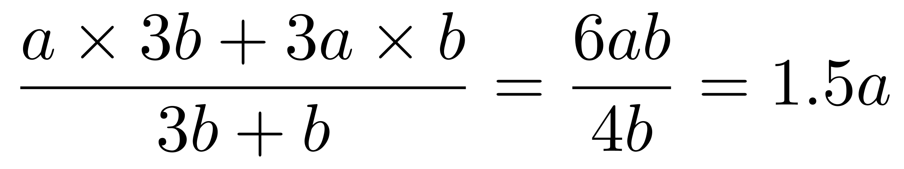。混合后的溶度1.5a是3的倍数。
因此本题选B。
解法二：
甲和乙的溶液之比为3∶1，则浓度之比为1∶3，则甲、乙溶液中溶质的质量都为3的倍数，混合后的浓度也应是3的倍数，选项中为3的倍数是15%。
因此本题选B。
【来源】 2017年新疆公务员考试《行测》真题（兵团）第66题

第67题
【知识点】 工程方程类
【答案】 A
【解析】 本题为工程问题。
方法一：设B每小时生产的零件为x件，则A为1.3x件。根据两台设备同时运作10小时可生产出920件零件，可列出等量关系式（x＋1.3x）×10＝920，解得x＝40。则1.3x＝1.3×40＝52件。因此本题选A。
方法二：根据材料新设备A生产速度是旧设备B生产速度的1.3倍，所以设备A的速度应为1.3的倍数，选项数据是1.3倍数的只有A选项。因此本题选A。
【来源】 2017年新疆公务员考试《行测》真题（兵团）第67题

第68题
【知识点】 等可能性事件概率
【答案】 C
【解析】 本题为概率问题。有不同动物形状的饼干共100个，任意取出一把饼干后，狮子形状的有10个，小猪形状的也有10个，可得剩下的饼干有100－10－10＝80（个）。兔子饼干有30个，则取出一个兔子形状饼干的概率为30/80＝3/8。
因此本题选C。
【来源】 2017年新疆公务员考试《行测》真题（兵团）第68题

第69题
【知识点】 基础计算
【答案】 C
【解析】 本题为基础计算。用代入排除法解题。代入A选项，总共12道题，第一天要做12÷2＋1＝7（道），还剩下5道，5道的一半不为整数，排除A选项。同理，代入B选项，总共16道题，第一天要做16÷2＋1＝9（道），还剩下7道，7道的一半不为整数，排除B选项。代入C选项，总共22道题，第一天做22÷2＋1＝12（道），还剩下10道；第二天做10÷2＋1＝6（道），剩下4道；第三天做4÷2＋1＝3（道），剩下1道，满足题意。因此本题选C。解法二：根据题干可知第三天做了剩下的一半多一道，还剩1道，则第二天剩下（1＋1）×2＝4（道）；同理第一天剩下（4＋1）×2＝10（道）；最开始为（10＋1）×2＝22（道）。因此本题选C。
【来源】 2017年新疆公务员考试《行测》真题（兵团）第69题,2017年12月23日甘肃省国税事业单位考试《职业能力测验》真题第28题

第70题
【知识点】 基本方程（组）
【答案】 A
【解析】 本题为基本方程问题。设答错的题目道数为x，则答对的题目道数为50－x。根据自己多答对2题就刚好及格，那么此时答对的题目数为（50－x＋2）,答错的为（x－2），可列出等式2×（50－x＋2）－2×（x－2）＝60，解得x＝12。因此本题选A。解法二：根据答对一题得2分，答错一题扣2分，即答错1道题会减少2＋2＝4（分），小明最后发现，如果自己多答对2题就刚好及格，即小明得分60－2×4＝52（分），即减了100－52＝48（分），则答错的题数为48÷4＝12（道）。因此本题选A。
【来源】 2017年新疆公务员考试《行测》真题（兵团）第70题

第71题
【知识点】 数量类
【答案】 C
【解析】 本题属于数量类，主要考查线数量。
题干图形中，线数量均为5，呈常数列，应选择线数量为5的图形。
选项线数量分别是3、10、5、10。
因此本题选C。

【来源】 2017年新疆公务员考试《行测》真题（兵团）第71题

第72题
【知识点】 数量类
【答案】 B
【解析】 本题属于数量类，主要考查线数量和运算关系。
第一组图形中，线段数依次为3、7、4，3+4=7，即图1与图3线段数之和为图2线段数；
第二组图形中，线段数依次为3、8，应选有8-3=5条线段的图形。
因此本题选B。
本题有争议，命题欠严谨，还可以选择D选项。
本题属于数量类，主要考查点数量和运算关系。
第一组图形中，交点数依次为3、7、4，3+4=7，即图1与图3交点数之和为图2交点数；
第二组图形中，交点数依次为5、8，应选有8-5=3条线段的图形。
因此本题选D。
【来源】 2017年新疆公务员考试《行测》真题（兵团）第72题

第73题
【知识点】 位置类
【答案】 B
【解析】 本题属于位置类，主要考查平移。
题干图形在环形路径上有两个移动主体。
“短线”依次顺时针移动1格；
“长线”依次顺时针移动4格（也就是对称的位置）。
因此本题选B。
图形示意如下：
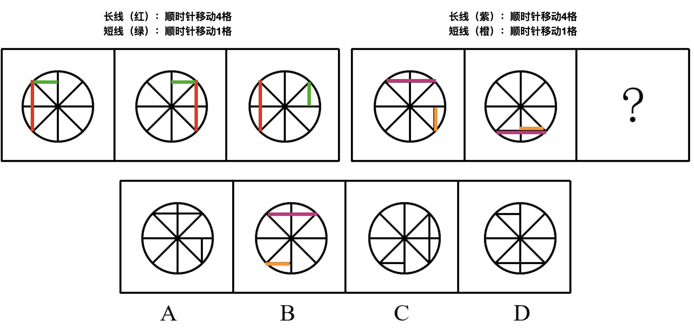
【来源】 2017年新疆公务员考试《行测》真题（兵团）第73题

第74题
【知识点】 位置类
【答案】 B
【解析】 本题属于位置类，主要考查平移。
第一组图形中，圆每次顺时针平移1格，三角形每次顺时针平移2格；
第二组图形中，月亮每次顺时针平移1格，菱形每次顺时针平移2格。
因此本题选B。

【来源】 2017年新疆公务员考试《行测》真题（兵团）第74题,今日作业-判断-图推位置类第8题,【长线班】判断1-图形推理1第25题

第75题
【知识点】 位置类
【答案】 B
【解析】 本题属于位置类，主要考查旋转。
题干左边：图1整体顺时针（或逆时针）旋转90度可得图2，图2到图3延续此规律；
题干右边：图1整体顺时针旋转90度可得图2，图2整体顺时针旋转90度得到图3，只有B项符合。
因此本题选B。
（备注：本题题干左边也有翻转的规律，但是选项中无对应的答案）
【来源】 2017年新疆公务员考试《行测》真题（兵团）第75题

第76题
【知识点】 数量类
【答案】 D
【解析】 本题属于数量类，主要考查笔画数。
图①④⑤的语文笔画数均为5；
图②③⑥的语文笔画数均为8。
因此本题选D。
【来源】 2017年新疆公务员考试《行测》真题（兵团）第76题

第77题
【知识点】 单定义
【答案】 C
【解析】 本题属于单定义中的要件型，主要考查“原因”这一个要件。
好意施惠的“原因”：无法律上的权利义务关系，而是由于当事人一方良好的道德风尚。
A项：“甲扶盲人乙过马路”，双方无法律上的权利义务关系，而是由于当事人一方-甲良好的道德风尚，符合定义，排除。
B项：“丙驾驶摩托车把丁婆婆送去目的地未收取费用”，双方无法律上的权利义务关系，而是由于当事人一方-丙良好的道德风尚，符合定义，排除。
C项：“吴某帮别人收取快递，并且收取手续费”，是有偿的帮助，两方各取所需，未体现“由于当事人一方良好的道德风尚”，不符合定义，当选。
D项：“何某看到邻居张某离开家没有锁门”，他没有法律上的义务去帮助，但还是帮张某把门锁好，避免张某家里蒙受损失，体现出“无法律上的权利义务关系，而是由于当事人一方良好的道德风尚”，符合定义，排除。
因此本题选C。
【来源】 2017年新疆公务员考试《行测》真题（兵团）第77题

第78题
【知识点】 单定义
【答案】 A
【解析】 本题属于单定义中的脉络型，主要考查“文学艺术”相关的知识。
圆雕的特征：
（1）不附着在任何背景上的雕塑；
（2）可以从各个角度欣赏的立体的雕塑。
A项：马踏飞燕，属于“不附着在任何背景上、可以从各个角度欣赏的立体的雕塑”，且“手法与形式是具体的”，符合定义，当选。
B项：拿破仑骑马的壁雕，是有背景的，属于“浮雕”，不属于圆雕，排除。
C项：农耕图，不属于“雕塑”，不属于圆雕，排除。
D项：刺绣，不属于“雕塑”，不属于圆雕，排除。
因此本题选A。
【来源】 2017年新疆公务员考试《行测》真题（兵团）第78题

第79题
【知识点】 单定义
【答案】 D
【解析】 本题属于单定义中的脉络型，主要考查“心理学”相关的知识。
“心理暗示”是指：在无对抗的条件下，用含蓄方式发出信息，使他人或自己接受。
A项：“用梅子间接诱导士兵联想到了酸，从而使士兵口腔分泌大量唾液起到了暂时解渴的效果”，体现出在无对抗的条件下，用含蓄方式发出信息，使他人接受，符合定义，排除。
B项：“见到弓的影子联想到了蛇而恐慌”，体现出在无对抗的条件下，用含蓄方式发出信息，使自己接受，符合定义，排除。
C项：“把山上的草木也当作敌兵”，体现出在无对抗的条件下，用含蓄方式发出信息，使自己接受，符合定义，排除。
D项：“对敌我双方的优劣长短均能透彻地了解”，是对现实的情况进行客观的分析，未体现在无对抗的条件下，用含蓄方式发出信息，使自己接受，不符合定义，当选。
因此本题选D。
【来源】 2017年新疆公务员考试《行测》真题（兵团）第79题,2018年3月四川雅安市人力资源和社会保障局考试《职业能力测试》第72题

第80题
【知识点】 单定义
【答案】 D
【解析】 本题属于单定义中的脉络型，主要考查“环境科学”相关的知识。
“环境影响评价”是指：在拟开发建设项目事前“评估对环境系统的影响”以及“减少环境污染和破坏的对策与措施”。
A项：“零售公司对周围的居民进行调查”，是为了确定居民的购买能力，不属于“评估对环境系统的影响”，不符合定义，排除。
B项：“某市请专家对全市的垃圾总量进行评估”，是为了确定垃圾处理厂的规模，不属于“评估对环境系统的影响”，不符合定义，排除。
C项：“发生了多起安全事故后邀请专家提出飞机场改进措施”，并非“事前”的调查评估，也没有针对环境方面，不符合定义，排除。
D项：“在建立污水处理厂之前，请专家对周围的河流、水文检测”，属于在拟开发建设项目事前“评估对环境系统的影响”，“并提出了相应的控制性建议”，体现了“减少环境污染和破坏的对策与措施”，符合定义，当选。
因此本题选D。
【来源】 2017年新疆公务员考试《行测》真题（兵团）第80题

第81题
【知识点】 单定义
【答案】 D
【解析】 本题属于单定义中的要件型，主要考查“种差”这一个要件。
“单位犯罪”的种差是：公司、企业、事业单位、机关、团体实施的危害社会的。
A项：“医院院长受贿”，是个人违法行为，并不是医院所为，不属于“单位”，不符合定义，排除；
B项：“员工被降职是单位内部的正常人事管理”，并未“危害社会”，不符合定义，排除。
C项：“因为教师教学能力差，学生集体建议学校领导开除该老师”，是学生追求良好学习环境的权利，不属于“事业单位实施的危害社会的、依照法律规定应受惩罚的行为”，不符合定义，排除。
D项：“偷窃对手公司商业机密文件”，是“公司”指派员工完成的违法行为，属于“公司实施的危害社会的、依照法律规定应受惩罚的行为”，符合定义，当选。
因此本题选D。
【来源】 2017年新疆公务员考试《行测》真题（兵团）第81题

第82题
【知识点】 单定义
【答案】 B
【解析】 本题属于单定义中的脉络型，主要考查“教育学”相关的知识。
“邯郸学步”是指：学习别人未得其能，又忘记自己的走姿，比喻一味地模仿别人，不仅没学到本事，反而把原来的本事也丢了。
A项：“装模做样”指故意做作，故作姿态，并非“一味地模仿别人”，不符合定义，排除。
B项：“盲目模仿”是指没有目的地模仿他人，不加以甄别，属于“一味地模仿别人”，符合定义，当选。
C项：“本末倒置”指把主要的和次要的、本质的和非本质的关系弄颠倒了，不涉及“一味地模仿别人”，不符合定义，排除。
D项：“一成不变”是指一经形成，不再改变，不涉及“一味地模仿别人”，不符合定义，排除。
因此本题选B。
【来源】 2017年新疆公务员考试《行测》真题（兵团）第82题

第83题
【知识点】 分析推理
【答案】 C
【解析】 本题属于分析推理，主要考查假设法。
甲说：乙在1号，甲在3号乙说：丙在1号，丁在4号丙说：甲在2号，戊在5号丁说：丙在3号，乙在4号戊说：丁在2号，戊在3号题干要求“每个人都只说对了一个人的值班时间”并且信息不充分，因此选择假设法。假设甲说的前半句为真，则乙在1号，甲不在3号；根据乙说的可知丙不在1号，丁在4号；根据戊说的可知戊在3号，根据丁说的可知乙在4号，此时与乙说的丁在4号矛盾，说明假设不成立，故甲说的前半句为假，后半句为真，即乙不在1号，甲在3号，根据戊说的可知丁在2号，根据乙说的可知丙在1号，根据丁说的可知乙在4号。
因此本题选C。
【来源】 2017年新疆公务员考试《行测》真题（兵团）第83题

第84题
【知识点】 论证类
【答案】 D
【解析】 本题属于论证类，主要考查演绎论证。
论点：南极帝企鹅的数量在急剧下降。
论据：在过去的15年中，动物学家每年都在南极帝企鹅的主要繁殖地统计它们的数量。结果发现南极帝企鹅的数量从6000只下降为1500只。
A项：气温的上升导致南极帝企鹅的幼仔成活率急剧下降，从而导致了帝企鹅数量的减少，解释了南极帝企鹅数量下降的原因，补充论据加强论点，排除；
B项：全球气候变暖引发的暴风雨导致了很多小企鹅被冻死，解释了南极帝企鹅数量下降的原因，补充论据加强论点，排除；
C项：全球温室效应导致作为帝企鹅食物来源的磷虾的数量剧减，威胁了帝企鹅的生存，导致了帝企鹅数量的减少，解释了南极帝企鹅数量下降的原因，补充论据加强论点，排除；
D项：阐述的是北极地区的北极熊数量增加，与南极帝企鹅数量的变化无关，无法加强，当选。
因此本题选D。
【来源】 2017年新疆公务员考试《行测》真题（兵团）第84题

第85题
【知识点】 论证类
【答案】 A
【解析】 本题属于论证类，主要考查演绎论证。
已知前提：我国工业机器人销量很高；
已知结论：工业机器人销量之所以如此高是因为东南亚国家对我国生产的工业机器人的青睐。
默认假设：东南亚市场机器人销售市场占较大的比重。
A项：东南亚市场机器人销售市场占较大的比重是得出结论的必要前提，利用否定代入法可知如果市场占比不大，也就不能得出论点中的东南亚国家对我国生产的工业机器人的青睐，补充论证成立的前提，具有加强作用，当选；
B项：对东南亚是否实施优惠政策不能说明东南亚对我国机器人销售量的影响，论题不一致，排除；
C项：技术没有我国精湛只能说明东南亚国家为什么会喜欢购买我国机器人，却不能确定因此才提升了销量，不具有加强作用，排除；
D项：工业机器人在全球市场上销量都遥遥领先，这无法说明我国机器人销售量和东南亚市场是否有关，论题不一致，排除；因此本题选A。
【来源】 2017年新疆公务员考试《行测》真题（兵团）第85题,2018年8月天津市公安机动勤务中心公开招聘事业单位工作人员《行政职业能力测验》第92题

第86题
【知识点】 论证类
【答案】 D
【解析】 本题属于论证类，主要考查演绎论证。
论点：使用胶带捆绑蔬菜不仅美观大方，也显得更干净。
论据：胶带几乎没有重量，不必担心商家借此压秤。
A项：无关选项。胶带捆绑蔬菜的成本比使用草绳高与美观大方，更干净无关，论题不一致，排除；
B项：增加论据。草绳不干净，可能会含有虫害说明草绳不如胶带，具有加强作用；
C项：无关选项。胶带携带方便，使用简单与论点中使用胶带不仅美观大方，也显得更干净无关，论题不一致，排除；
D项：增加反向论据。残留有各种致癌的有毒物质，有毒物质会转移到蔬菜上说明胶带并不是更干净，具有削弱作用。
因此本题选D。
【来源】 2017年新疆公务员考试《行测》真题（兵团）第86题

第87题
【知识点】 论证类
【答案】 D
【解析】 本题属于论证类，主要考查演绎论证。
论点：人的血管非常脆弱，遇上高温会热胀，一不小心就会爆裂。冬天洗澡时，如果先洗头，会使血液突然聚到头部，容易引发脑血管疾病甚至导致脑出血。
论据：无。
A项：人的血管是人体中最脆弱的部分，与论点前半部分表述相同，因此题干论断可能正确，具有加强作用，排除；。
B项：很多南方人在冬天时仍然坚持用冷水洗澡与冬天洗澡时先洗头是否会引发脑血管疾病甚至导致脑出血无关，论题不一致，排除；
C项：日本每年冬天有1.4万人在洗热水澡时死亡，不能确定死亡是否与先洗头引发脑血管疾病甚至导致脑出血有关，不具有削弱作用，排除；
D项：增该项指出血压高是引发脑出血的根本原因，与先洗头和血管问题无关，具有削弱作用。
因此本题选D。
【来源】 2017年新疆公务员考试《行测》真题（兵团）第87题,2017年12月23日甘肃省国税事业单位考试《职业能力测验》真题第59题

第88题
【知识点】 论证类
【答案】 A
【解析】 本题属于论证类，主要考查观点型。
论点：核电站的辐射会造成人体伤害，核电站一旦发生爆炸，其危害将不亚于核武器。
A项：补充反向论据。“核电站使用的核燃料浓度很低，远远未达到核武器爆炸所要求的浓度”，说明核电站发生爆炸的可能性较低，“二者作用原理和机制不一样”，说明即使爆炸也无法造成与核武器类似的危害，具有削弱作用，当选；
B项：无关选项。该项说的是“核辐射”的危害问题，论点讨论的是“核电站爆炸”的危害问题，论题不一致，排除；
C项：补充正向论据。该项通过举例子说明核电站严重爆炸事故造成灾难的严重性，具有加强作用，排除；
D项：不明确项。该项指出核电站的技术已经相当完善，但不能确定是否会爆炸，爆炸是否会又严重危害，不具有削弱作用，排除。
因此本题选A。
【来源】 2017年新疆公务员考试《行测》真题（兵团）第88题

第89题
【知识点】 语法类
【答案】 A
【解析】 本题属于语法类，主要考查偏正关系。
澎湃与海水属于偏正关系。
A项：香甜与西瓜属于偏正关系，当选；
B项：修建与道路属于动宾关系，排除；
C项：先策划后推广，属于顺承关系，排除；
D项：平原是一种地貌形态，而山林指有山和树木的地方，无明显逻辑关系，排除。
因此本题选A。
【来源】 2017年新疆公务员考试《行测》真题（兵团）第89题

第90题
【知识点】 映射类
【答案】 B
【解析】 本题属于映射类，主要考查顺承关系。
先预习，再上课，然后复习，三者属于时间顺承的对应关系。
A项：高考是考试的一种，二者属于种属关系，排除；
B项：先调研，再设计，然后生产，三者属于时间顺承的对应关系，与题干逻辑关系一致，符合；
C项：先挂号，再痊愈，然后出院，但是词语顺序与题干不一致，排除；
D项：先报名，才能进行笔试或面试，但是词语顺序与题干不一致，排除。
因此本题选B。
【来源】 2017年新疆公务员考试《行测》真题（兵团）第90题

第91题
【知识点】 语法类
【答案】 A
【解析】 本题属于语法类，主要考查动宾关系和偏正关系。
实现远大的梦想，实现梦想属于动宾关系，远大的梦想属于偏正关系。
A项：完成重要的任务，完成任务属于动宾关系，重要的任务属于偏正关系，与题干逻辑关系一致，符合；
B项：建造大厦属于动宾关系，而高楼与大厦都指高耸的楼房，二者属于全同关系，排除；
C项：购买物品属于动宾关系，物品可以用于消费，二者属于对应关系，排除；
D项：物品可以用于补给，二者属于对应关系，而粮食是物品的一种，二者属于种属关系，排除。
因此本题选A。
【来源】 2017年新疆公务员考试《行测》真题（兵团）第91题

第92题
【知识点】 映射类
【答案】 C
【解析】 本题属于映射类，主要考查方式对应关系。
奖金是奖励的一种方式，二者属于方式对应关系，奖励的目的是为了激励，二者属于目的对应关系。
A项：先复习，再考试，然后毕业，三者属于时间顺承的对应关系，排除；
B项：书法与音乐是两种不同的艺术形式，二者属于并列关系，排除；
C项：打折是促销的一种方式，二者属于方式对应关系，促销的目的是为了竞争，二者属于目的对应关系，与题干逻辑关系一致，符合；
D项：失败与成功属于反义关系，排除。
因此本题选C。
【来源】 2017年新疆公务员考试《行测》真题（兵团）第92题

第93题
【知识点】 集合类
【答案】 D
【解析】 本题属于集合类，主要考查组成关系。
A项：编辑部是作者的工作地点，属于地点对应关系，校园是学校生活和教学用地范围内的各种景色与建筑，属于组成关系，排除；
B项：编辑部编辑期刊，属于主宾关系，学生在学校学习，属于场所对应关系，排除；
C项：编辑部和人事处是出版社内不同的职能部门，属于并列关系，幼儿园是学校的一种，属于种属关系，排除；
D项：编辑部是出版社的组成部门，教务处是学校的组成部门，均属于组成关系，当选。
因此本题选D。
【来源】 2017年新疆公务员考试《行测》真题（兵团）第93题

第94题
【知识点】 映射类
【答案】 A
【解析】 本题属于映射类，主要考查地点对应关系。
A项：苏州盛产碧螺春，景德镇盛产瓷器，均属于地点对应关系，当选；
B项：宜兴盛产陶器，而非碧螺春，二者无明显逻辑关系，景德镇的别名是瓷都，而非陶都，二者无明显逻辑关系，排除；
C项：碧螺春是一种茶叶，二者属于种属关系，景德镇盛产白瓷，二者属于地点对应关系，前后逻辑关系不一致，排除；
D项：碧螺春是一种绿茶，二者属于种属关系，锦都是成都的别名，而非景德镇，二者无明显逻辑关系，前后逻辑关系不一致，排除。
因此本题选A。
【来源】 2017年新疆公务员考试《行测》真题（兵团）第94题

第95题
【知识点】 映射类
【答案】 D
【解析】 本题属于映射类，主要考查原理对应关系。
A项：“一叶障目”指眼睛被一片树叶挡住，指看不到事物的全貌，涉及的是光的直射原理，而非“折射”；“杯弓蛇影”指将映在酒杯里的弓影误认为蛇，倒影涉及的是光的反射原理，而非“透射”，排除。
B项：“小孔成像”涉及的是光的直射原理，而非“折射”；“杯弓蛇影”涉及光的反射原理，而非“衍射”，排除。
C项：“碧空如洗”指蓝色的天空像洗过一样的明净，形容天气晴朗，涉及的是光的“散射”原理，而非“折射”； “杯弓蛇影”涉及光的反射原理，而非“散射”，排除。
D项：“海市蜃楼”是一种因为光的“折射”和全反射而形成的自然现象，二者属于原理对应关系；“杯弓蛇影”涉及的是光的“反射”原理，二者属于原理对应关系，前后逻辑一致，当选。
因此本题选D。
【来源】 2017年新疆公务员考试《行测》真题（兵团）第95题

第96题
【知识点】 基期量计算
【答案】 A
【解析】 本题为基期量计算问题。
定位文字材料“2017年1—8月，W省完成民间固定资产投资（以下简称民间投资）10287.23亿元，同比增长12.6%”。
根据基期量=现期量/（1＋增长率），选项存在首位相同但第二位不同的情况，对分母从左往右截取前三位，分子简单取整，则2016年1—8月，W省完成民间固定资产投资约为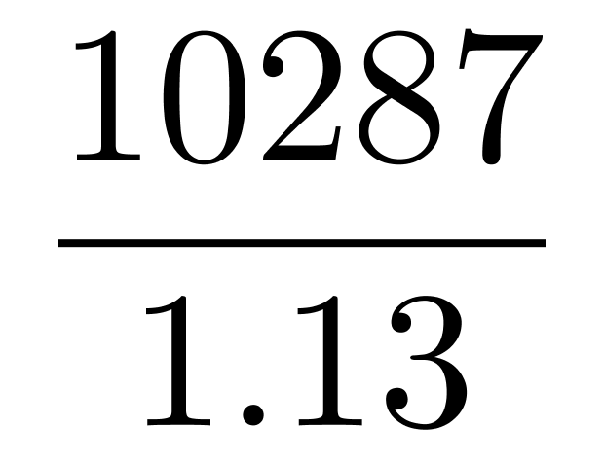，直除首两位商91。
因此，选择A选项。

【来源】 2017年新疆公务员考试《行测》真题（兵团）第96题

第97题
【知识点】 简单计算
【答案】 D
【解析】 本题为简单计算问题。
定位文字材料“2017年1—8月，W省完成民间固定资产投资（以下简称民间投资）10287.23亿元，同比增长12.6%……比上半年加快1.1个百分点”。做差，12.6%－1.1%=11.5%，即2007年上半年W省完成民间固定资产投资同比增长约11.5%。因此，选择D选项。

【来源】 2017年新疆公务员考试《行测》真题（兵团）第97题

第98题
【知识点】 简单计算
【答案】 D
【解析】 本题为简单计算问题。
定位文字材料“2017年1—8月，W省完成民间固定资产投资（以下简称民间投资）10287.23亿元，同比增长12.6%……比国有经济投资增速低1.6个百分点”。做和，12.6%＋1.6%=14.2%，即2017年1—8月，W省国有经济投资增速为14.2%。因此，选择D选项。

【来源】 2017年新疆公务员考试《行测》真题（兵团）第98题

第99题
【知识点】 现期比重
【答案】 C
【解析】 本题为现期比重问题。
定位文字材料“2017年1—8月，W省完成民间固定资产投资（以下简称民间投资）10287.23亿元，全省民间投资占全部投资的比重为58.9%”。
根据整体量=部分量/比重，选项首位相同，但第二位不同，分母本身就是三位，不再截取，分子简单取整，即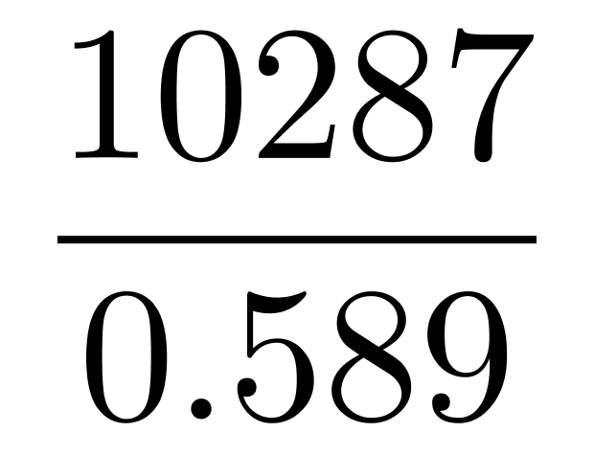，直除首两位商17。
因此本题选C。
【来源】 2017年新疆公务员考试《行测》真题（兵团）第99题

第100题
【知识点】 综合分析
【答案】 B
【解析】 本题为综合分析问题。
（1）读数比较，定位文字材料“2007年1—8月，制造业民间投资占全部民间投资的比重为43.6%……其中，制造业民间投资占全部制造业投资的比重为88.0%”，43.6%＜88%，低于而非高于，错误。
（2）简单计算和差类，定位文字材料“2017年1—8月，全省工业民间投资占全部民间投资的比重为48.3%……房地产开发投资是W省民间投资的第二大领域，1—8月，全省房地产开发民间投资占全部民间投资的比重为16.6%”，48.3%－16.6%=31.7%，即W省工业民间投资占全部民间投资的比重比房地产开发民间投资占全部民间投资的比重高31.7个百分点，正确。
（3）定位数据“2007年1—8月，全省民间投资增速比国有经济投资增速低1.6个百分点，比1—7月差距缩小1.7个百分点，比上半年缩小4.3个百分点，比一季度缩小17.4个百分点”，题目并未给出与前半年每个月的比较情况，故无法得出逐月增大的结论。只有（2）正确。
因此本题选B。
【来源】 2017年新疆公务员考试《行测》真题（兵团）第100题

第101题
【知识点】 简单计算
【答案】 D
【解析】 本题为简单计算问题。
定位文字材料第一段“2016年年末，S省居住在城镇区域的常住人口2069.63万人，较2015年年末增加53.26万人”。根据基期量=现期量－增长量，做差，得2015年年末S省居住在城镇区域的常住人口有2069.63－53.26=2016.37（万人）。因此，选择D选项。

【来源】 2017年新疆公务员考试《行测》真题（兵团）第101题

第102题
【知识点】 简单计算
【答案】 B
【解析】 本题为简单计算问题。
定位文字材料第一段“2016年年末S省城镇化率达56.21%，居全国第16位，……与2012年相比，城镇化率提高了4.95个百分点”。做差，得2012年S省城镇化率为56.21%－4.95%=51.26%。因此，选择B选项。

【来源】 2017年新疆公务员考试《行测》真题（兵团）第102题

第103题
【知识点】 直接读数比较
【答案】 C
【解析】 本题为直接读数比较问题。
定位图形材料。S省城镇化水平与全国城镇化平均水平的差距最小即两根柱子的高度差最小，高度差较为接近，可以借助直尺（或以在白纸上做标记的方式），量得2014年高度差最小，即2014年S省城镇化水平与全国城镇化平均水平的差距最小。因此，选择C选项。

【来源】 2017年新疆公务员考试《行测》真题（兵团）第103题

第104题
【知识点】 基础增长率
【答案】 C
【解析】 本题为基础增长率问题。
定位文字材料第二段“2016年，全省11个市中城镇人口超过50%的市由2012年的5个增加为8个”。
根据公式增长率=（现期量－基期量）/基期量，即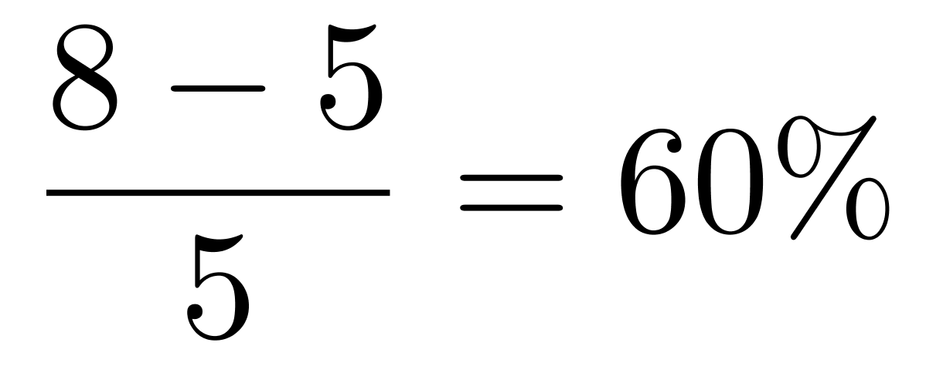。
因此本题选C。

【来源】 2017年新疆公务员考试《行测》真题（兵团）第104题

第105题
【知识点】 综合分析
【答案】 D
【解析】 本题为综合分析问题。
（1）简单计算中和差类，定位文字材料第一段“2016年S省城镇化率达56.21%，居全国第16位，比2015年提高1.18个百分点”，则2015年S省城镇化率为56.21%－1.18%=55.03%，错误。
（2）简单读数中和差类，定位文字材料第一段“2016年S省城镇化率达56.21%，与2012年相比，城镇化率提高了4.95个百分点，高于这一时期全国平均增幅0.17个百分点”，则2012—2016年全国城镇化水平平均增幅为56.21%－0.17%=56.04%，而非4.58%，错误。
（3）读数比较，定位文字材料第二段“2016年，全省11个市中城镇化水平较低的E市、F市、G市均实现了较快的增长，年均增长率分别达到1.56个、1.62个和1.53个百分点”，可知最低的不是E市而是G市，错误。三个都错误。
因此本题选D。
【来源】 2017年新疆公务员考试《行测》真题（兵团）第105题

第106题
【知识点】 间隔增长率计算
【答案】 C
【解析】 本题为间隔增长率计算问题。
定位文字材料“2017年上半年医药工业规模以上企业实现主营业务收入15314.40亿元，同比增长12.39%，增速较上年同期提高2.25个百分点”。
根据公式间隔增长率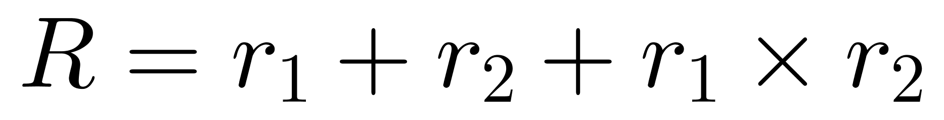及间隔倍数=间隔增长率＋1，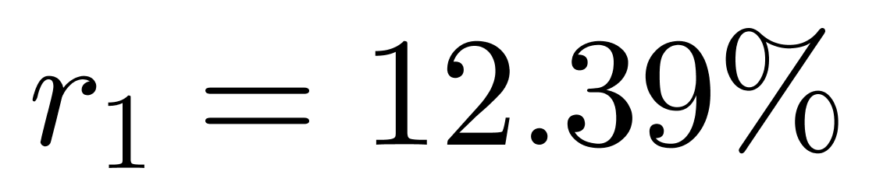，，则间隔倍数=22.53%＋12.39%×10.14%＋1＞1.2253，只有C选项符合。
因此本题选C。
【来源】 2017年新疆公务员考试《行测》真题（兵团）第106题

第107题
【知识点】 基础增长量
【答案】 B
【解析】 本题为基础增长量问题。
定位表格“2017年上半年中成药主营业务收入为3339.72亿元，同比增长率为10.95%”。
根据增长量=现期量×增长率/（1＋增长率），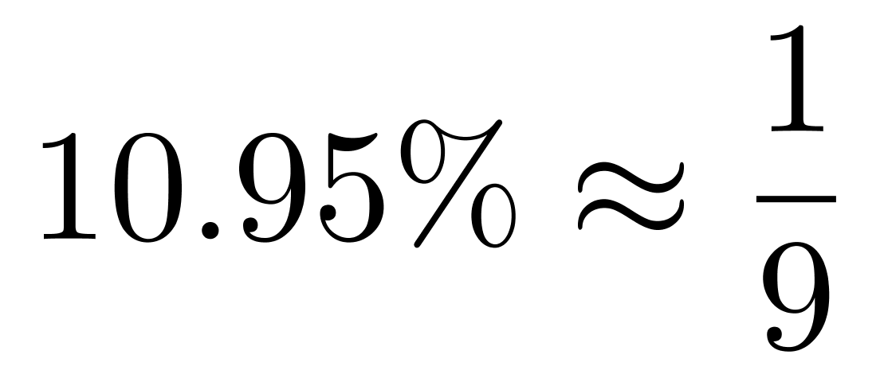，根据增长量计算n＋1原则，分子简单取整，则中成药主营业务收入约增加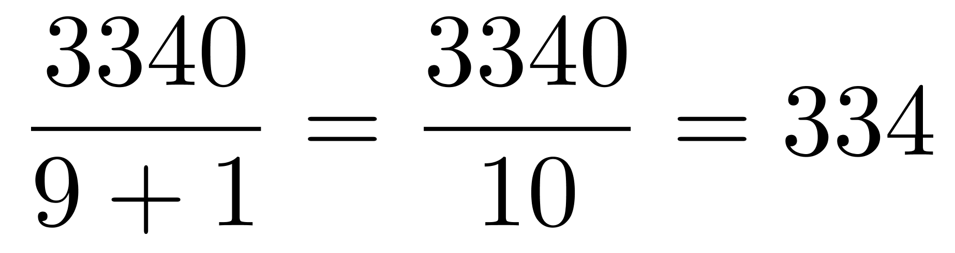（亿元），与B选项最接近。
因此本题选B。
【来源】 2017年新疆公务员考试《行测》真题（兵团）第107题

